TIÊU CHUẨN XÂY DỰNG VIỆT NAM
TCXDVN 333: 2005
CHIẾU SÁNG NHÂN TẠO BÊN NGOÀI CÁC CÔNG TRÌNH CÔNG CỘNG VÀ KỸ THUẬT HẠ TẦNG ĐÔ THỊ - TIÊU CHUẨN THIẾT KẾ
Artificial outdoor lighting for public buildings and urban infrastructure-Design standard
1. Phạm vi áp dụng
Tiêu chuẩn này áp dụng để tính toán thiết kế, giám sát và nghiệm thu đánh giá chất lượng các công trình xây dựng hệ thống chiếu sáng nhân tạo bên ngoài các công trình công cộng và kỹ thuật hạ tầng đô thị thay thế cho tiêu chuẩn xây dựng TCXD 95: 1983 - Tiêu chuẩn thiết kế chiếu sáng nhân tạo bên ngoài công trình xây dựng dân dụng.
Các công trình công cộng và kỹ thuật hạ tầng đô thị được hiểu bao gồm các thành phần sau:
- Các công trình đô thị: Điểm đỗ giao thông công cộng ngoài trời; đường, cầu và đường hầm dành cho người đi bộ; bên ngoài các khu trường học, bệnh viện, trung tâm thương mại, hội chợ triển lãm và các trụ sở.
- Công viên, vườn hoa.
- Các công trình kiến trúc - Tượng đài - Đài phun nước.
- Các công trình thể dục thể thao ngoài trời.
Ghi chú:
- Khi thiết kế chiếu sáng, ngoài việc tuân theo tiêu chuẩn này cụn phải tuân theo các tiêu chuẩn, quy phạm hiện hành có liên quan.
- Tiêu chuẩn này không áp dụng để thiết kế chiếu sáng nhân tạo bên trong các công trình đô thị (Nhà ga , bến xe ....) và các công trình thể dục thể thao trong nhà hoặc có mái che kín .
- Các thuật ngữ kỹ thuật chiếu sáng sử dụng trong tiêu chuẩn này được giải thích trong phụ lục 1, ngoài ra có thể tham khảo tiêu chuẩn TCVN 4400: 1987 - Kỹ thuật chiếu sáng - Thuật ngữ và định nghĩa.
2. Tiêu chuẩn viện dẫn
2.1. TCVN 4400: 1987 - Kĩ thuật chiếu sáng - Thuật ngữ và định nghĩa.
2.2. TCXDVN 259: 2001 - Tiêu chuẩn TK chiếu sáng nhân tạo đường, đường phố, quảng trường đô thị.
2.3. 11 TCN 18: 1984 - Quy phạm trang bị điện - Phần 1: Quy định chung.
2.4. 11 TCN 19: 1984 - Quy phạm trang bị điện - Phần 2: Hệ thống đường dây dẫn điện.
2.5. TCVN 5828: 1994 - Đèn chiếu sáng đường phố - yêu cầu kỹ thuật.
2.6. TCVN 4086: 1985 - Quy phạm an toàn lưới điện trong xây dựng.
2.7. TCVN 4756: 1989 - Quy phạm nối đất và nối không các thiết bị điện.
2.8. Các tiêu chuẩn Việt nam có liên quan trong lĩnh vực bảo vệ môi trường sinh thái và cảnh quan.
3. Quy định chung
3.1. Tiêu chuẩn này áp dụng để thiết kế chiếu sáng nhân tạo sử dụng các loại bóng đèn phóng điện (huỳnh quang; Thủy ngân cao áp; Metalhalide; Natri cao áp; Natri thấp áp) và bóng đèn sợi đốt (Kể cả bóng sợi đốt Halogen ). Đối với những trường hợp sử dụng các loại nguồn sáng đặc thù khác (đèn LED công suất cao, đèn cảm ứng điện từ) có thể sử dụng phương pháp tra cứu tương đương căn cứ vào các tính năng kỹ thuật của bóng đèn.
3.2. Hệ thống chiếu sáng nhân tạo bên ngoài các các công trình công cộng và kỹ thuật hạ tầng đô thị (trừ các công trình thể dục thể thao ngoài trời) có thể là một thành phần cấu thành của hệ thống chiếu sáng công cộng, được cấp nguồn và điều khiển theo mạng điều khiển chung của hệ thống chiếu sáng công cộng của đô thị, hoặc cũng có thể là một hệ thống công trình được quản lý và vận hành một cách độc lập. Hệ thống chiếu sáng phục vụ luyện tập và thi đấu tại các công trình thể dục thể thao ngoài trời cần được quản lý vận hành một cách độc lập.
3.3. Khi xác định độ rọi tiêu chuẩn (Tính bằng lux) phải theo thang độ rọi quy định trong bảng 1.
Bảng 1: Thang độ rọi tiêu chuẩn
Bậc thang | I | II | III | IV | V | VI | VII | VIII | IX | X | XI | XII
Độ rọi (lx) | 0,5 | 1 | 2 | 3 | 5 | 7 | 10 | 20 | 30 | 50 | 75 | 100

XIII | XIV | XV | XVI | XVII | XVIII | XIX | XX | XXI | XXII | XXIII | XXIV | XXV
150 | 200 | 300 | 400 | 500 | 600 | 750 | 1000 | 1250 | 1500 | 2000 | 2500 | 3000
3.4. Trong quá trình tính toán thiết kế cần tính đến hệ số duy trì của đèn được quy định trong bảng 2.
Bảng 2: Hệ số duy trì của đèn
Chu kỳ bảo dưỡng đèn (Tháng) | Cấp bảo vệ của bộ đèn
 | IP 2X |  |  | IP 5X |  |  | IP 6X
 | Phân loại môi trường |  |  | Phân loại môi trường |  |  | Phân loại môi trường
 | Đô thị lớn, khu công nghiệp nặng | Đô thị vừa và nhỏ, khu công nghiệp nhẹ | Nông thôn | Đô thị lớn, khu công nghiệp nặng | Đô thị vừa và nhỏ, khu công nghiệp nhẹ | Nông thôn | Đô thị lớn, khu công nghiệp nặng | Đô thị vừa và nhỏ, khu công nghiệp nhẹ | Nông thôn
12  18  24  36 | 0,53  0,48  0,45  0,42 | 0,62  0,58  0,56  0,53 | 0,82  0,80  0,79  0,78 | 0,89  0,87  0,84  0,76 | 0,90  0,88  0,86  0,82 | 0,92  0,91  0,90  0,88 | 0,91  0,90  0,88  0,83 | 0,92  0,91  0,89  0,87 | 0,93  0,92  0,91  0,90
3.5. Các thiết bị chiếu sáng được sử dụng cần phải có hiệu quả sử dụng điện năng cao, độ bền và khả năng duy trì các đặc tính quang học trong điều kiện làm việc ngoài trời tốt và phải có cấp bảo vệ IP tối thiểu theo quy định trong bảng 3.
Bảng 3: Cấp bảo vệ IP tối thiểu của thiết bị chiếu sáng
TT | Đặc điểm - phân loại môi trường làm việc | Cấp bảo vệ tối thiểu
1 | Đèn lắp đặt trong khu vực nông thôn | IP 23
2 | Đèn lắp đặt trong đô thị vừa và nhỏ, khu công nghiệp nhẹ, khu nhà ở | IP 44
3 | Đèn lắp đặt trong đô thị lớn, khu công nghiệp nặng | Phần quang học: IP 54  Các phần khác: IP 44
4 | Đèn đặt dưới độ cao 3m | IP 44
5 | Đèn lắp đặt trong hầm, trên thành cầu | IP 55
6 | Vị trí lắp đặt đèn có khả năng xảy ra úng ngập | IP 67
7 | Đèn phải thường xuyên làm việc trong điều kiện ngâm nước | IP 68
3.6. Thiết kế cấp điện cho hệ thống chiếu sáng phải tuân theo các tiêu chuẩn sau:
11 TCN 18: 1984 - Quy phạm trang bị điện - Phần 1: Quy định chung.
11 TCN 19: 1984 - Quy phạm trang bị điện - Phần 2: Hệ thống đường dây dẫn điện.
3.7. Hệ thống chiếu sáng (đèn, cột đèn, tủ điện) cần được thiết kế đáp ứng các yêu cầu về an toàn và bảo vệ chống sét, tiếp đất theo các tiêu chuẩn:
TCVN 4086: 1985 - Quy phạm an toàn lưới điện trong xây dựng.
TCVN 4756: 1989 - Quy phạm nối đất và nối không các thiết bị điện.
3.8. Thiết bị chiếu sáng và các thiết bị đi kèm (đèn, cột đèn, cần đèn) phải có tính thẩm mỹ, phù hợp với cảnh quan môi trường và đáp ứng các tiêu chuẩn quy định trong lĩnh vực bảo vệ môi trường. Khi thiết kế chiếu sáng cho một đối tượng hay một khu vực cụ thể cần lưu ý đến đặc điểm và yêu cầu chiếu sáng của các khu vực phụ cận để tránh gây ra hiện tượng “ô nhiễm ánh sáng “đối với những khu vực này.
3.9. Mức độ chiếu sáng quy định trong tiêu chuẩn này thể hiện qua các chỉ tiêu độ rọi ngang trung bình -En(tb), độ rọi điểm trung bình - Ed(tb), độ chói trung bình - L(tb), cường độ ánh sáng - I được hiểu là ngưỡng tối thiểu mà hệ thống chiếu sáng cần đáp ứng để đảm bảo yêu cầu ánh sáng cho đối tượng được tiêu chuẩn hoá. Để đảm bảo hiệu quả kinh tế của công trình và tiết kiệm điện năng tiêu thụ, đối với các công trình thể dục thể thao ngoài trời mức độ chiếu sáng tối đa cho phép không quá 2 lần ngưỡng tối thiểu, các công trình khác không quá 1,5 lần ngưỡng tối thiểu quy định trong tiêu chuẩn.
4. Yêu cầu kỹ thuật
4.1. Chiếu sáng các công trình đô thị.
4.1.1. Chiếu sáng các điểm đỗ giao thông công cộng ngoài trời.
4.1.1.1. Độ rọi ngang trung bình và độ rọi ngang nhỏ nhất trên mặt nền các điểm đỗ giao thông công cộng ngoài trời không được nhỏ hơn trị số quy định trong bảng 4:
Bảng 4: Tiêu chuẩn chiếu sáng các điểm đỗ giao thông công cộng ngoài trời
TT | Đối tượng chiếu sáng | En (tb) (lx) | En (min) (lx)
1 | Bến xe buýt - xe khách liên tỉnh | 50 | 20
2 | Bãi đỗ xe ngoài trời khu vực trung tâm đô thị | 30 | 10
3 | Bãi đỗ xe ngoài trời khu vực ngoại thành, nông thôn | 10 | 3
4 | Bãi đỗ xe - các điểm trông giữ xe công cộng nằm trên các tuyến đường (Chiếm 1 phần lòng đường, vỉa hè) | Theo T/C thiết kế CS nhân tạo đường, đường phố, quảng trường đô thị TCXDVN 259: 2001 quy định cho tuyến đường đó
Chú thích:
- En(tb): Độ rọi ngang trung bình, En(min) : Độ rọi ngang nhỏ nhất.
- Các chỉ số trên đã tính đến yếu tố suy giảm của hệ thống chiếu sáng.
4.1.1.2. Hệ số đồng đều của độ rọi En(min) / En(tb) phải đảm bảo không nhỏ hơn 0,2.
4.1.1.3. Đèn phải được bố trí thích hợp để đảm bảo không gây chói lóa cho người lái xe.
4.1.1.4. Lưới đo kiểm và phương pháp tính toán độ rọi ngang đối với bãi đỗ xe ngoài trời được quy định trong phụ lục 4.
4.1.2. Chiếu sáng đường, cầu và đường hầm dành cho người đi bộ.
4.1.2.1. Độ rọi ngang trung bình và độ rọi ngang nhỏ nhất trên mặt đường và khu vực dành cho người đi bộ không được nhỏ hơn trị số quy định trong bảng 5:
Bảng 5: Tiêu chuẩn chiếu sáng các khu vực dành cho người đi bộ
TT | Đối tượng chiếu sáng | En (tb) (lx) | En (min) (lx)
1 | Đường và khu đi bộ ở vùng trung tâm đô thị, gần các câu lạc bộ giải trí, khu vực mua sắm, có mật độ giao thông cao , tình hình an ninh trật tự phức tạp | 10 | 5
2 | Đường và khu đi bộ ở vùng ngoại thành có mật độ giao thông ở mức trung bình | 7 | 3
3 | Đường và khu đi bộ ở vùng nông thôn, thị trấn, trong các khu nhà ở, mật độ giao thông thấp , tình hình an ninh trật tự tốt | 3 | 1
4.1.2.2. Độ rọi ngang trung bình và độ rọi ngang nhỏ nhất trên cầu và trong đường hầm dành cho người đi bộ không được nhỏ hơn trị số quy định trong bảng 6:
Bảng 6: Tiêu chuẩn chiếu sáng cầu và đường hầm dành cho người đi bộ
Đối tượng chiếu sáng |  | Ban ngày |  | Ban đêm
 |  | En (tb)  (lx) | En (min)  (lx) | En (tb)  (lx) | En (min)  (lx)
Đường hầm cho người đi bộ L <= 60m  Đường hầm cho người đi bộ L > 60m  Khu vực 20 m hai đầu hầm  Khu vực giữa hầm |  | 75  300  75 | 30  100  30 | 75  75  75 | 30  30  30
Cầu cho người đi bộ | Hở | K/a | K/a | 30 | 10
 | Kín | 75 | 30 | 75 | 30
Cầu thang, lối lên xuống | Hở | K/a | K/a | 30 | 10
 | Kín | 75 | 30 | 75 | 30
Chú thích:
- En(tb): Độ rọi ngang trung bình, En(min): Độ rọi ngang nhỏ nhất.
- Các chỉ số trên đã tính đến yếu tố suy giảm của hệ thống chiếu sáng.
- K/a : không áp dụng.
4.1.2.3. Đối với đường hầm cho người đi bộ, đèn phải được bố trí sao cho tất cả các bề mặt của hầm, đặc biệt là các mặt đứng được chiếu sáng.
4.1.2.4. Đèn dùng cho chiếu sáng đường hầm dành cho người đi bộ cần có góc bảo vệ không nhỏ hơn 15º, công suất bóng đèn sử dụng và quang thông tối đa được quy định trong bảng 7:
Bảng 7: Tổng công suất bóng và quang thông tối đa của bộ đèn chiếu sáng đường hầm
TT | Loại bóng đèn sử dụng | Tổng công suất bóng tối đa trong bộ đèn (W) | Tổng quang thông tối đa phát ra từ bộ đèn (Lm)
1 | Đèn Huỳnh quang, HQ compact | 80 | 7000
2 | Đèn Thủy ngân cao áp | 125 | 6500
3 | Đèn Sodium cao áp | 70 | 6000
4 | Đèn Metalhalide | 70 | 5500
4.1.2.5. Hệ thống điều khiển chiếu sáng sử dụng rơ le thời gian hoặc rơ le quang điện cần được thiết kế để có thể điều khiển thay đổi mức độ chiếu sáng đáp ứng tiêu chuẩn quy định theo thời gian ngày - đêm.
4.1.2.6. Đối với những đường hầm có độ dài lớn và phức tạp hoặc có lưu lượng người đi bộ cao (trong khu vực nhà ga, trung tâm thương mại, hội chợ trIển lãm vv...) thì ngoài hệ thống chiếu sáng chung cần có hệ thống chiếu sáng sự cố đảm bảo duy trì mức độ chiếu sáng tối thiểu En(tb) = 5 lx trong vòng 1 giờ khi mất điện lưới.
4.1.2.7. Hệ thống chiếu sáng cầu thang phải tạo ra sự tương phản rõ rệt giữa các bề mặt thẳng đứng và bề mặt nằm ngang của bậc thang ngay cả khi chúng được lát bằng các loại vật liệu có màu sắc khác nhaụ Tỷ số giữa độ rọi trung bình trên bề mặt ngang và độ rọi trung bình trên bề mặt đứng của các bậc cầu thang không được nhỏ hơn 3:1.
4.1.2.8. Bố trí đèn trong hầm và trên cầu cần xem xét đến khả năng bảo vệ chống phá hoại và thuận tiện trong vận hành bảo dưỡng đèn.
4.1.3. Chiếu sáng bên ngoài các khu trường học, bệnh viện, trung tâm thương mại, hội chợ trIển lãm và các trụ sở.
4.1.3.1. Độ rọi ngang trung bình bên ngoài các khu trường học, bệnh viện, trung tâm thương mại - hội chợ trIển lãm và các trụ sở không được nhỏ hơn trị số quy định trong bảng 8:
Bảng 8: Tiêu chuẩn chiếu sáng bên ngoài các khu trường học, bệnh viện, trung tâm thương mại, hội chợ triển lãm và các trụ sở
TT | Đối tượng chiếu sáng | En (tb) (lx) | Ghi chú
1 | Trường học  - Cổng vào  - Đường nội bộ  - Sân chơi và tập thể dục | 10  5  5
2 | Bệnh viện  - Cổng vào, khu vực tiếp nhận bệnh nhân  - Đường giữa các khu điều trị  - Khu vực sân nghỉ ngơi  - Sân đỗ xe | 20  5  3  10
3 | Trung tâm thương mại - Hội chợ trIển lãm  - Cổng vào  - Đường giữa các khu trưng bầy, bán hàng  - Sân trưng bầy sản phẩm, bán hàng ngoài trời  - Sân đỗ xe | 20  10  50  10
4 | Trụ sở  - Cổng vào  - Đường nội bộ  - Sân đỗ xe | 20  5  10
4.1.3.2. Tỷ số giữa giá trị độ rọi ngang lớn nhất và độ rọi ngang trung bình ở các đối tượng chiếu sáng không được vượt quá:
- 3 : 1 - Trong trường hợp độ rọi trung bình tiêu chuẩn trên 6 lx.
- 5 : 1 - Trong trường hợp độ rọi trung bình tiêu chuẩn từ 4 lx đến 6 lx.
- 10 : 1 - Trong trường hợp độ rọi trung bình tiêu chuẩn nhỏ hơn 4 lx.
4.2. Chiếu sáng công viên, vườn hoa
4.2.1. Các nguyên tắc chung
4.2.1.1. Trong quá trình thiết kế chiếu sáng công viên, vườn hoa ngoài việc đảm bảo mức độ chiếu sáng theo tiêu chuẩn quy định còn cần phải đặc biệt quan tâm đến yếu tố trang trí, thẩm mỹ.
4.2.1.2. KIểu dáng thiết bị chiếu sáng (đèn, cột đèn, cần đèn) cần có phong cách đồng nhất và phù hợp với cảnh quan môi trường kiến trúc trong khu vực.
4.2.1.3. Tùy theo hình thức và quy mô của mỗi công viên, vườn hoa mà hệ thống chiếu sáng có thể bao gồm toàn bộ hoặc một số trong những thành phần sau đây:
a) Chiếu sáng chung khu vực cổng ra vào: đảm bảo mức độ chiếu sáng quy định.
b) Chiếu sáng sân tổ chức các hoạt động ngoài trời : đảm bảo mức độ chiếu sáng quy định.
c) Chiếu sáng đường dạo: Ngoài việc đảm bảo mức độ chiếu sáng quy định, thiết kế bố trí đèn phải đảm bảo tính dẫn hướng tạo cho người đi bộ có cảm nhận rõ ràng về hình dạng và hướng của con đường.
d) Chiếu sáng cảnh quan thảm cỏ, bồn hoa, mặt nước.
e) Chiếu sáng tạo phông trang trí: Sử dụng các đèn pha chiếu sáng tán lá cây.
f) Chiếu sáng tạo các điểm nhấn kiến trúc như đài phun nước, các cụm tIểu cảnh cây xanh - non bộ.
4.2.2. Chỉ tiêu kỹ thuật
4.2.2.1. Độ rọi ngang trung bình trong các công viên, vườn hoa không được nhỏ hơn trị số quy định trong bảng 9:
Bảng 9: Tiêu chuẩn chiếu sáng công viên, vườn hoa
TT | Đối tượng chiếu sáng | En(tb) (lx)
 |  | Công viên | Vườn hoa
1 | Công viên vườn hoa ở khu vực trung tâm đô thị lớn, có lưu lượng người qua lại cao, khả năng xảy ra các tội phạm hình sự ở mức cao
 | - Cổng vào chính  - Cổng vào phụ  - Đường trục chính  - Đường nhánh, đường dạo có nhiều cây xanh  - Sân tổ chức các hoạt động ngoài trời | 20  10  10  5  10 | K/a  K/a  7  3  10
2 | Công viên vườn hoa ở khu vực ngoại thành đô thị lớn, có lưu lượng người qua lại trung bình, khả năng xảy ra các tội phạm hình sự ở mức trung bình
 | - Cổng vào chính  - Cổng vào phụ  - Đường trục chính  - Đường nhánh, đường dạo có nhiều cây xanh  - Sân tổ chức các hoạt động ngoài trời | 10  7  5  3  7 | K/a  K/a  3  2  7
3 | Công viên vườn hoa ở khu vực đô thị nhỏ, có lưu lượng người qua lại thấp, khả năng xảy ra các tội phạm hình sự ở mức thấp
 | - Cổng vào chính  - Cổng vào phụ  - Đường trục chính  - Đường nhánh, đường dạo có nhiều cây xanh  - Sân tổ chức các hoạt động ngoài trời | 7  5  5  2  5 | K/a  K/a  3  1  5
4.2.2.2. Tỉ số giữa giá trị độ rọi ngang lớn nhất và độ rọi ngang trung bình ở các đối tượng chiếu sáng không được vượt quá:
- 3 : 1 - Trong trường hợp độ rọi trung bình tiêu chuẩn trên 6 lx.
- 5 : 1 - Trong trường hợp độ rọi trung bình tiêu chuẩn từ 4 lx đến 6 lx.
- 10 : 1 - Trong trường hợp độ rọi trung bình tiêu chuẩn nhỏ hơn 4 lx.
4.2.2.3. Thiết bị chiếu sáng được sử dụng cần phải có khả năng hạn chế chói lóa tốt. Vị trí, cao độ đặt đèn và góc chiếu cần tính toán để không gây cảm giác chói lóa cho người sử dụng. Chủng loại đèn sử dụng trong chiếu sáng công viên vườn hoa được quy định trong bảng 10:
Bảng 10: Chủng loại đèn sử dụng trong chiếu sáng công viên vườn hoa
TT | Đối tượng và mục đích chiếu sáng | Chủng loại đèn
 |  | Đèn pha | Đèn chùm | Đèn nấm | Đèn đường | Đèn chiếu điểm | Đèn pha chiếu nước
1 | Chiếu sáng cổng ra vào | Có | Có | Có | Có | K/a | K/a
2 | Chiếu sáng sân tổ chức các hoạt động ngoài trời | Có | Có | Có | Có | K/a | K/a
3 | Chiếu sáng đường dạo | K/a | Có | Có | Có | K/a | K/a
4 | Chiếu sáng cảnh quan thảm cỏ,bồn hoa, mặt nước | K/a | Có | Có | K/a | K/a | K/a
5 | Chiếu sáng tạo phông trang trí | Có | K/a | K/a | K/a | K/a | K/a
6 | Chiếu sáng tạo các điểm nhấn kiến trúc | Có | K/a | K/a | K/a | Có | Có
4.2.2.4. Nguồn sáng được lựa chọn nên có thành phần quang phổ phù hợp với môi trường có nhiều cây xanh, gam màu ánh sáng trắng lạnh để tạo cảm giác mát mẻ, thư giãn. Chủng loại và công suất bóng đèn sử dụng trong chiếu sáng công viên vườn hoa được quy định trong bảng 11:
Bảng 11: Chủng loại và công suất bóng đèn sử dụng trong chiếu sáng công viên vườn hoa
TT | Đối tượng và mục đích chiếu sáng | Công suất bóng đèn (W)
 |  | Metalhalide | Ca T.ngân | HQ Compact | Halogen | Ca Natri
1 | Chiếu sáng cổng ra vào | 70 - 400 | 80 - 250 | K/a | K/a | 70 - 250
2 | Chiếu sáng sân tổ chức các hoạt động ngoài trời | 70 - 400 | 80 - 250 | K/a | K/a | 70 - 400
3 | Chiếu sáng đường dạo | 70 - 150 | 80 - 125 | 15 - 40 | K/a | K/a
4 | Chiếu sáng cảnh quan thảm cỏ, bồn hoa, mặt nước | 70 - 250 | 80 - 125 | 15 - 40 | K/a | K/a
5 | Chiếu sáng tạo phông trang trí | 70 - 400 | K/a | K/a | K/a | K/a
6 | Chiếu sáng tạo các điểm nhấn kiến trúc | 70 - 400 | 80 - 125 | 15 - 40 | 80 - 300 | 70 - 250
4.3. Chiếu sáng các công trình kiến trúc - Tượng đài - Đài phun nước
4.3.1. Chiếu sáng các công trình kiến trúc
4.3.1.1. Hệ thống chiếu sáng các tòa nhà, công trình kiến trúc (sau đây gọi là chiếu sáng kiến trúc) cần được kết hợp hài hòa với các thành phần cấu thành khác của hệ thống chiếu sáng đô thị.
4.3.1.2. Tùy thuộc vào quy mô, tính chất và đặc điểm kiến trúc của công trình, hệ thống chiếu sáng cho các tòa nhà và công trình kiến trúc cần đáp ứng một số hoặc toàn bộ các yêu cầu sau:
a. Chiếu sáng tạo khả năng quan sát các bề mặt chính của công trình.
b. Làm rõ các điểm giới hạn của công trình (mái nhà, đỉnh tháp w...)
c. Khắc họa các chi tiết, đặc điểm kiến trúc đặc thù của công trình.
d. Tạo ra sự tương phản sáng - tối và tương phản về màu sắc ánh sáng.
Phương pháp bố trí chiếu sáng kiến trúc tham khảo phụ lục 5 của tiêu chuẩn này.
4.3.1.3. Thiết kế lựa chọn chủng loại đèn (kiểu đèn - phân bố ánh sáng - công suất), vị trí lắp đặt đèn và góc chiếu phải đảm bảo các yêu cầu sau:
a. Hạn chế tối đa sự chói lóa cho người sử dụng.
b. Hạn chế tối đa sự hao phí quang thông của bộ đèn (tức là phần quang thông phát ra từ bộ đèn nhưng không được phân bố trên bề mặt của đối tượng cần chiếu sáng).
c. Hạn chế tối đa khả năng quan sát trực tiếp vào bộ đèn (trừ trường hợp sử dụng các loại đèn có tính chất trang trí).
4.3.1.4. Trong việc bố trí lắp đặt đèn chiếu sáng kiến trúc có thể sử dụng các phương pháp sau: (Tham khảo phụ lục 5)
a. Lắp đặt đèn ngay trên công trình cần chiếu sáng.
b. Lắp đặt đèn trên các công trình xung quanh.
c. Lắp đặt đèn trên cột chiếu sáng riêng.
d. Lắp đặt đèn trên cột chiếu sáng đường phố hoặc các cột hiện có khác (điện lực, bưu điện).
e. Lắp đặt đèn trên mặt đất.
4.3.1.5. Trường hợp sử dụng đèn pha bố trí trên mặt đất cần phải có các tấm chắn để ngăn các luồng sáng đi trực tiếp vào mắt người. Nếu đèn pha có kích thước lớn phải được thiết kế lắp đặt trong các hốc chìm dưới mặt đất với hệ thống thoát nước tốt để đảm bảo đèn không bị ngập nước. Ngoài ra, cần có giải pháp bảo vệ đèn chống phá hoại, trộm cắp.
4.3.1.6. Để tăng hiệu quả thẩm mỹ cho công trình chiếu sáng kiến trúc, tạo sự hòa hợp với tổng thể không gian kiến trúc trong khu vực, trong chiếu sáng kiến trúc ngoài việc chiếu sáng cho công trình còn cần phải chú ý đến chiếu sáng không gian xung quanh.
(Tham khảo phụ lục 5)
4.3.1.7. Khi chọn nguồn sáng (bóng đèn) sử dụng cho chiếu sáng các tòa nhà - công trình kiến trúc cần tính đến màu sắc của các đối tượng cần chiếu sáng theo nguyên tắc sau:
a. Để chiếu sáng không gian có nhiều cây xanh và bề mặt của các đối tượng có màu sắc "lạnh" (như màu xanh lá cây, xanh nước biển, xám phải sử dụng nguồn sáng có nhiệt độ màu cao như bóng đèn Metal halide, cao áp Thủy ngân, bóng huỳnh quang ánh sáng ban ngày - trắng lạnh v.v
b. Để chiếu sáng bề mặt của các đối tượng có màu sắc "nóng" (như màu đỏ, da cam, vàng ...) phải sử dụng nguồn sáng có nhiệt độ màu thấp như bóng đèn sợi đốt, sợi đốt Halogen, bóng huỳnh quang ánh sáng trắng ấm v.v...
4.3.1.8. Độ rọi trung bình trên mặt chính các tòa nhà - công trình kiến trúc (hoặc độ chói trung bình của bề mặt công trình) được chiếu sáng bằng phương pháp chiếu sáng chung đồng đều trên bề mặt công trình không được nhỏ hơn trị số quy định trong bảng 12:
Bảng 12: Tiêu chuẩn chiếu sáng kiến trúc các tòa nhà - công trình kiến trúc
TT | Vật liệu bề mặt công trình | Hệ số phản xạ của vật liệu | Độ rọi TB (Ix)  Độ chói TB (cd/m2) |  |  | Hệ số điều chỉnh độ rọi K với tình trạng bề mặt công trình
 |  |  | với độ chói của nền
 |  |  | Thấp  <1cd/m2 | Trung bình  1-5 cd/m2 | Cao  >5 cd/m2 | Hơi bẩn | Bẩn | Rất bẩn
1 | Đá hoa, vữa, gạch men trắng | ρ > 0,6 | 20  3 | 30  5 | 75  15 | 3,0 | 5,0 | 10,0
2 | Gạch, sơn màu vàng nhạt | 0,6 ≥ ρ > 0,45 | 30  5 | 50  8 | 100  15 | 2,5 | 5,0 | 8,0
3 | Đá xám, tường xi măng | 0,45 ≥ ρ > 0,3 | 50  5 | 75  8 | 150  15 | 2,5 | 5,0 | 8,0
4 | Gạch, sơn màu nâu nhạt | 0,45 ≥ ρ > 0,3 | 50  5 | 75  8 | 150  15 | 2,0 | 4,0 | 7,0
5 | Đá granit hồng | 0,45 ≥ ρ > 0,3 | 50  5 | 75  8 | 150  15 | 2,0 | 4,0 | 6,0
6 | Bê tông xây dựng | 0,45 ≥ ρ > 0,3 | 75  10 | 100  12 | 200  25 | 1,5 | 2,0 | 3,0
7 | Gạch đỏ | 0,3 ≥ ρ > 0,15 | 100  8 | 150  10 | 300  20 | 2,0 | 3,0 | 5,0
8 | Đá đen, granit xám, sơn xám | 0,3 ≥ ρ > 0,15 | 100  8 | 150  10 | 300  20 | 2,0 | 3,0 | 5,0
9 | Gạch, sơn thẩm màu | 0,15 ≥ ρ | 150  8 | 200  10 | 400  10 | 1,5 | 2,0 | 3,0
Ghi chú:
• Tùy theo điều kiện cụ thể, chỉ cần lựa chọn áp dụng một trong hai chỉ tiêu độ rọi hoặc độ chói
• Độ rọi trung bình trên bề mặt công trình và độ chói trung bình đã tính đến yếu tố suy giảm
• Nếu đối tượng được chiếu sáng ở ngoại vi đô thị, trên nền là cây xanh hoặc nền trời không được chiếu sáng thì độ chói của nền lấy trị số nhỏ hơn 1 cd/m2
• Nếu đối tượng được chiếu sáng ở gần công trình có mặt phẳng sáng lớn (tòa nhà có diện tích lắp kính tương đối lớn có chiếu sáng bên trong) thì độ chói của nền lấy trị số lớn hơn 5 cd/m2
4.3.1.9. Đối với các công trình sử dụng hình thức chiếu sáng cục bộ thì các chỉ tiêu quy định trong bảng 12 chỉ có tính chất tham khảo. Mức độ chiếu sáng cụ thể do người thiết kế quyết định căn cứ vào việc phân tích các yếu tố: Quy mô, tính chất công trình, đặc điểm kiến trúc, yêu cầu về thẩm mỹ và tầm quan sát, khả năng cấp nguồn điện và khả năng tài chính cho phép.
4.3.1.10. Phương pháp tính toán số lượng đèn pha cần sử dụng để chiếu sáng các công trình kiến trúc có thể tham khảo theo hướng dẫn trong phụ lục 6 của tiêu chuẩn này.
4.3.2. Chiếu sáng tượng đài
4.3.2.1. Những tượng đài, đài kỷ niệm có ý nghĩa kiến trúc độc lập với quần thể kiến trúc xung quanh và có thể quan sát từ nhiều hướng phải được chiếu sáng ở những hướng cần thiết, trong đó có hướng cần chiếu sáng chính rõ rệt. Đối với những tượng đài, đài kỷ niệm khác phải chiếu sáng theo hướng quan sát chính
4.3.2.2. Khi chọn nguồn sáng (bóng đèn) sử dụng cho chiếu sáng các tượng đài, đài kỷ niệm cần tuân thủ các nguyên tắc quy định tại điều 4.3.1.7 của tiêu chuẩn này.
4.3.2.3. Độ rọi trung bình trên mặt đứng chính của tượng đài, đài kỷ niệm (hoặc độ chói trung bình của bề mặt chính công trình) không được nhỏ hơn trị số quy định trong bảng 13 . Độ rọi trung bình (hoặc độ chói trung bình) trên những mặt khác cần đảm bảo tùy theo yêu cầu nghệ thuật cần đạt được.
Bảng 13: Tiêu chuẩn chiếu sáng kiến trúc tượng đài - đài kỷ niệm
TT | Vật liệu bề mặt tượng đài, đài kỷ niệm | Hệ số phản xạ của vật liệu | Độ rọi TB (Ix)  Độ chói TB (cd/m2)
 |  |  | với độ chói của nền
 |  |  | Thấp  <1cd/m2 | Trung bình  1-5 cd/m2 | Cao  >5 cd/m2
1 | Thạch cao, gạch men màu sáng | ρ > 0,6 | 30  5 | 50  10 | 75  15
2 | Bê tông màu sáng và xám nhạt | 0,6 ≥ ρ > 0,45 | 50  8 | 75  12 | 100  15
3 | Đá granit và bê tông màu xám, đá hoa màu xám | 0,45 ≥ ρ > 0,3 | 75  10 | 100  12 | 150  20
4 | Đá tảng và đá hoa màu thẫm | 0,3 ≥ ρ > 0,15 | 100  l8 | 150  10 | 200  15
5 | Mốc đồng đen, gang, tabrado màu thẫm | 0,15 ≥ ρ | 150  8 | 200  10 | 300  15
Ghi chú:
• Tùy theo điều kiện cụ thể, chỉ cần lựa chọn áp dụng một trong hai chỉ tiêu độ rọi hoặc độ chói
• Độ rọi trung bình trên bề mặt tượng đài, đài kỷ niệm và độ chói trung bình đã tính đến yếu tố suy giảm
• Trường hợp tượng đài, đài kỷ niệm cần quan sát được từ xa trên 300m thì giá trị trong bảng 13 có thể được nhân với hệ số điều chỉnh K = 1,5
• Trường hợp tượng đài, đài kỷ niệm đặt trong khuôn viên công viên vườn hoa, ở ngoại vi thành phố thì giá trị trong bảng 13 có thể được nhân với hệ số điều chỉnh K = 0,5
4.3.2.4. Phương pháp tính toán số lượng đèn pha cần sử dụng để chiếu sáng tượng đài có thể tham khảo theo hướng dẫn trong phụ lục 6 của tiêu chuẩn này.
4.3.3. Chiếu sáng đài phun nước
4.3.3.1. Chiếu sáng đài phun nước bao gồm các thành phần sau (xem hình 1):
a. Chiếu sáng các dòng, luồng nước và tia nước phun.
b. Chiếu sáng tượng đài (nếu có).
c. Chiếu sáng các chi tiết kiến trúc đặc trưng khác của đài phun nước.
4.3.3.2. Trong quá trình thiết kế chiếu sáng đài phun nước cần xem xét và tính đến các yếu tố: Hình dạng, kích thước các luồng tia nước, những hạn chế về vị trí lắp đặt thiết bị chiếu sáng, hướng quan sát chính và bảo vệ chống phá hoại, mất cắp.
4.3.3.3. Hệ thống chiếu sáng phải sử dụng các thiết bị có chất lượng cao, có khả năng chống thấm nước tốt. Các loại đèn bố trí phía trên mặt nước phải có cấp bảo vệ tối thiểu IP X5, các loại đèn bố trí ngầm dưới nước phải có cấp bảo vệ tối thiểu IP X7.
4.3.3.4. Hệ thống chiếu sáng phải sử dụng các loại đèn có cấp bảo vệ điện cấp III (CLASS III) với nguồn điện có điện áp thấp (từ 12V - 36V).
4.3.3 5. Tổng cường độ ánh sáng (I) của các nguồn sáng bố trí dưới đáy mỗi cột nước phun trong đài phun nước theo hướng nước phun vuông góc với bề mặt nằm ngang không được nhỏ hơn các giá trị trong bảng 14:
Bảng 14: Tiêu chuẩn chiếu sáng đài phun nước
Cao độ cột nước phun H  (m) | Tổng cường độ ánh sáng của các nguồn sáng bố trí dưới đáy mỗi cột nước phun I (cd)
1,5 | 4.000
3,0 | 11.000
6,0 | 34.000
9,0 | 69.000
12,0 | 115.000
15,0 | 170.000
Hình 1: Chiếu sáng đài phun nước
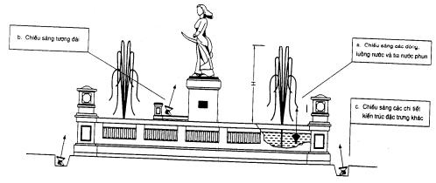
4.4. Chiếu sáng các công trình thể dục thể thao ngoài trời
4.4.1. Các nguyên tác chung
4.4.1.1. Trước khi tiến hành việc thiết kế hệ thống chiếu sáng cho các sân thể thao ngoài trời cần nghiên cứu khảo sát các điểm sau:
a. Hình dạng, kết cấu công trình, kích thước của công trình, kích thước khu vực cần chiếu sáng, vật liệu màu sắc, tính chất phản xạ của mặt sân, khán đài, các vị trí có khả năng bố trí lắp đặt đèn chiếu sáng.
b. Mục đích sử dụng: Cần phân biệt rõ các sân phục vụ cho thi đấu TDTT và các sân phục vụ cho mục đích luyện tập rèn luyện thân thể, các sân thi đấu thông thường và các sân tổ chức thi đấu có quay truyền hình màu.
c. Đặc điểm không gian xung quanh công trình: Công trình nằm trong khu dân cư, cạnh đường giao thông, đường sắt, sân bay...
d. Đặc điểm khí hậu: Vận tốc gió tối đa, độ ẩm không khí, sương mù, khí hậu biển ...
e. Nguồn cấp điện cho hệ thống chiếu sáng: sử dụng trạm biến áp hiện có hoặc phải xây mới trạm biến áp chuyên dùng cho chiếu sáng, dung lượng nguồn cấp, nguồn điện 3 pha hay 1 pha, điện áp, tần số...
4.4.1.2. Trong quá trình tiến hành việc thiết kế hệ thống chiếu sáng cho các sân thể thao ngoài trời cần đảm bảo các yêu cầu sau:
a. Độ rọi trung bình và độ đồng đều của độ rọi trên mặt sân đáp ứng yêu cầu trong tiêu chuẩn.
b. Hạn chế tối đa sự chói lóa gây ra bởi các thiết bị chiếu sáng làm ảnh hưởng tới khả năng quan sát của các vận động viên và khán giả trên sân.
c. Có giải pháp khác phục tối đa" Hiệu ứng nháy" trong trường hợp sử dụng đèn phóng điện với nguồn cấp có tần số 50 hz.
d. Lựa chọn nguồn sáng (bóng đèn) sử dụng thích hợp trên cơ sở xem xét các đặc tính kỹ thuật:
- Hiệu suất phát sáng của đèn tính theo lm/W (trong trường hợp sử dụng đèn phóng điện cần tính đến tổn hao công suất trên chấn lưu).
- Tuổi thọ trung bình của bóng đèn và hệ số suy giảm quang thông.
- Màu sắc ánh sáng (nhiệt độ màu T) và chỉ số truyền đạt màu (CRI).
(tham khảo phụ lục số 9)
e. Các yêu cầu khác:
- Lựa chọn nguyên vật liệu, thiết bị và biện pháp thi công phù hợp với đặc điểm thực tế công trình.
- Đảm bảo khả năng vận hành và bảo dưỡng thuận tiện.
- Thiết kế có tính dự phòng cho khả năng mở rộng phát triển trong tương lai.
- Các yêu cầu về an toàn của hệ thống chiếu sáng.
- Tính thẩm mỹ của công trình.
- Hiệu quả kinh tế của hệ thống chiếu sáng.
4.4.1.3. Hệ thống điều khiển chiếu sáng cho các sân thể thao ngoài trời cần được bố trí tập trung tại một chỗ và có khả năng điều khiển chiếu sáng cho một nhóm các sân và từng sân riêng biệt theo yêu cầu sử dụng. Tùy thuộc vào quy mô và yêu cầu sử dụng của công trình mà hệ thống điều khiển chiếu sáng cho một sân có thể phải đáp ứng tối đa 4 chế độ làm việc sau:
1. Luyện tập - giải trí
2. Thi đấu giao hữu
3. Thi đấu chính thức
4. Thi đấu có quay TV
4.4.1.4. Chiếu sáng cho các sân thể thao phục vụ cho yêu cầu thi đấu chính thức với lượng khán giả trên sân lớn như sân bóng đá, sân vận động đa chức năng cần được thiết kế với nguồn cấp điện dự phòng độc lập cho chiếu sáng sự cố trong trường hợp mất nguồn cấp điện chính.
4.4.1.5. Thiết bị chiếu sáng dùng trong chế độ chiếu sáng sự cố phải sử dụng bóng đèn sợi đốt hoặc phải là các bộ đèn phóng điện có khả năng tái khởi động nhanh. Độ rọi ngang trung bình trên mặt sân và khán đài trong chế độ chiếu sáng sự cố không được nhỏ hơn 5 Ix.
4.4.1.6. Các công trình thể dục thể thao có quy mô lớn và ý nghĩa quan trọng cần được thiết kế chiếu sáng bảo vệ với độ rọi ngang trung bình xung quanh công trình không được nhỏ hơn 2 Ix.
4.4.1.7. Tùy thuộc vào cao độ đặt đèn tínn toán, để đảm bảo yêu cầu về hạn chế chói lóa và hiệu quả sử dụng của hệ thống chiếu sáng, chủng loại - công suất bóng đèn sử dụng trong các thiết bị chiếu sáng phải theo quy định trong hình 2:
Hình 2: Cao độ đặt đèn và chủng loại - công suất bóng đèn sử dụng
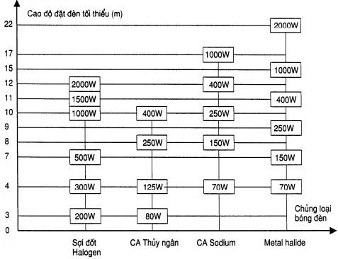
Ghi chú:
Trong trường hợp sử dụng loại đèn được thiết kế đặc biệt để hạn chế chói lóa, cao độ đặt đèn tối thiểu có thể cho phép giảm đi tối đa 1,5 lần so với giá trị quy định trong hình 2.
4.4.2. Chiếu sáng sân bóng đá, sân vận động đa chức năng
4.4.2.1. Phạm vi chiếu sáng
Phạm vi chiếu sáng sân bóng đá bao gồm toàn bộ phần mặt sân giới hạn bởi các đường biên dọc và biên ngang.
Phạm vi chiếu sáng sân vận động đa chức năng bao gồm toàn bộ phần mặt sân giới hạn bởi ranh giới ngoài của các đường chạy quanh sân. Trong trường hợp có một số hạng mục thể thao được bố trí ngoài ranh giới đường chạy thì phạm vi chiếu sáng phải bao gồm cả các khu vực đó.
4.4.2.2. Độ rọi ngang trung bình trên mặt sân và hệ số đồng đều của độ rọi không được nhỏ hơn các giá trị được quy định trong bảng 15:
Bảng 15: Tiêu chuẩn chiếu sáng sân bóng đá - sân vận động đa chức năng
TT | Mục đích sử dụng | Độ rọi ngang trên mặt sân
 |  | Giá trị trung bình En(tb) (Ix) | Hệ số đồng đều ngang Un
1 | Luyện tập - Giải trí | 100 | 0,40
2 | Thi đấu thông thường | 200 | 0,50
3 | Thi đấu chính thức | 500 | 0,60
4 | Thi đấu có quay TV | Theo tiêu chuẩn quy định trong mục 4.4.6.
Chú thích:
• Thi đấu chính thức: Các cuộc thi đấu mà kết quả của nó được ghi vào kỷ lục chính thức.
• Thi đấu thông thường: Các cuộc thi đấu mà kết quả của nó không được ghi vào kỷ lục chính thức.
• Un: Hệ số đồng đều theo phương ngang của độ rọi.
• En(tb): Giá trị độ rọi ngang trung bình trên mặt sân (Ix).
4.4.2.3. Bố trí đèn chiếu sáng
Tùy thuộc vào các yếu tố: Quy mô, kết cấu công trình và yêu cầu về chất lượng chiếu sáng, bố trí đèn chiếu sáng cho các sân bóng đá và sân vận động đa chức năng có thể theo 2 hình thức:
(tham khảo phụ lục 7)
a. Lắp đặt đèn trên cột đèn.
b. Lắp đặt đèn trên mái che khán đài.
4.4.2.3. Cao độ đặt đèn
Độ cao của cột đèn và thiết kế dàn đèn phải được tính toán sao cho cao độ của đèn thấp nhất không được nhỏ hơn giá trị quy định trong bảng 16:
Bảng 16: Cao độ lắp đặt đèn chiếu sáng sân bóng đá - sân vận động đa chức năng
TT | P/a bố trí chiếu sáng | Số cột đèn | Cao độ của đèn thấp nhất H (m)
 |  |  | Công thức tính toán | Ghi chú
1 | Bố trí chiếu sáng hai bên sân | 08 | 0,35 L1 ≤ H ≤ 0,6L1 và  1 L2 ≤ H ≤ 4 L2 | H, L1, L2 xác định theo hình vẽ 3
2 | Bố trí chiếu sáng bốn góc sân | 04 | 0,35 L1 ≤ H ≤ 0,6 L1 và  H ≤ 3 L2 | H, L1, L2 xác định theo hình vẽ 4
Chú thích:
• H: Cao độ của đèn thấp nhất.
4.4.2.5. Thiết bị chiếu sáng
Thiết bị sử dụng cho chiếu sáng sân bóng đá và sân vận động đa chức năng phải là đèn pha với chủng loại được lựa chọn theo tiêu chuẩn quy định trong bảng 17:
Bảng 17: Chủng loại thiết bị chiếu sáng sân bóng đá - sân vận động đa chức năng
TT | Mục đích sử dụng | Phương án bố trí chiếu sáng | Phân bố ánh sáng của đèn pha
 |  |  | Hẹp | Trung bình | Rộng
1 | Luyện tập - Giải trí | Bốn góc sân hoặc Hai bên sân
2 | Thi đấu thông thường và thi đấu chính thức | Bốn góc sân
 |  | Hai bên sân
Ghi chú:
• Phân loại phân bố ánh sáng của đèn pha theo phụ lục 1.
• Đèn có thể sử dụng cho chiếu sáng phụ trợ. Đèn ưu tiên sử dụng cho chiếu sáng chính.
Hình 3: Cao độ đặt đèn chiếu sáng sân vận động - trường hợp bố trí chiếu sáng hai bên sân
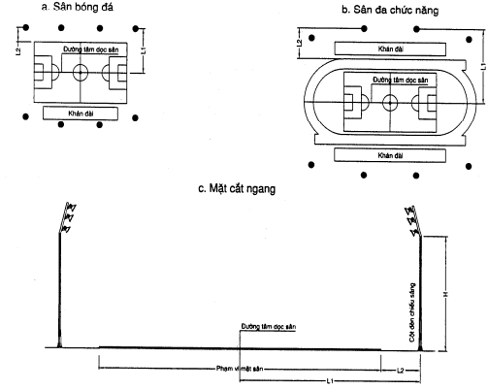
Hình 4: Cao độ đặt đèn chiếu sáng sân vận động - trường hợp bố trí chiếu sáng bốn góc sân
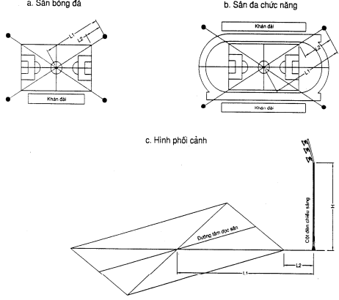
4.4.3. Chiếu sáng sân quần vợt
4.4.3.1. Phạm vi chiếu sáng
Phạm vi chiếu sáng sân quần vợt bao gồm toàn bộ phần mặt sân được sử dụng để thi đấu được giới hạn bởi hàng rào hoặc khán đài. Trong quá trình tính toán, đo đạc và đánh giá chỉ tiêu độ rọi trên mặt sân và hệ số đồng đều của đồ rọi, diện tích chiếu sáng của sân được quy định theo hình vẽ 5:
Hình 5: Diện tích đo đạc và tính toán chiếu sáng sân quần vợt
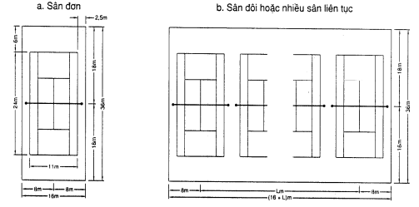
4.4.3.2. Độ rọi ngang trung bình trên mặt sân và hệ số đồng đều của độ rọi không được nhỏ hơn các giá trị được quy định trong bảng 18:
Bảng 18: Tiêu chuẩn chiếu sáng sân quần vợt
TT | Mục đích sử dụng | Độ rọi ngang trân mặt sân
 |  | Giá trị trung bình En(tb) (Ix) | Hệ số đồng đều ngang Un
1 | Luyện tập - Giải trí | 300 | 0,40
2 | Thi đấu thống thường | 500 | 0,50
3 | Thi đấu chính thức | 750 | 0,60
4 | Thi đấu có quay TV | Theo tiêu chuẩn quy định trong mục 4.4.6.
Chú thích:
• Un: Hệ số đồng đều theo phương ngang của độ rọi.
• En(tb): Giá trị độ rọi ngang trung bình trên mặt sân (Ix).
• Phân loại hình thức thi đấu xem mục 4.4.2.2.
4.4.3.3. Bố trí cột đèn chiếu sáng
Bố trí cột đèn chiếu sáng cho các sân quần vợt đơn, sân đôi hoặc nhiều sân liên tục không có hàng rào ngăn cách giữa các sân tham khảo phụ lục 7.
4.4.3.4. Cao độ đặt đèn
Độ cao của cột đèn và thiết kế dàn đèn phải được tính toán sao cho cao độ của đèn thấp nhất không được nhỏ hơn giá trị quy định trong bảng 19:
Bảng 19: Cao độ lắp đặt đèn chiếu sáng sân quần vợt
TT | Mục đích sử dụng | Cao độ của đèn thấp nhất H (m)
 |  | Công thức tính toán | Giá trị tối thiểu
1 | Luyện tập - Giải trí | H2 ≥ 3 + 0,4L | 8,0
2 | Thi đấu thông thường và thi đấu chính thức | H1 ≥ 5 + 0,4L | 10,0
Chú thích:
• H1: Cao độ của đèn thấp nhất cho trường hợp sân thi đấu.
• H2: Cao độ của đèn thấp nhất cho trường hợp sân luyện tập.
• L: Khoảng cách chiếu sáng.
• Các kích thước H1, H2, L được xác định theo hình vẽ 6.
4.4.3.5. Thiết bị chiếu sáng
Thiết bị sử dụng cho chiếu sáng sân quần vợt phải là đèn pha với chủng loại được lựa chọn theo tiêu chuẩn quy định trong bảng 20:
Bảng 20: Chủng loại thiết bị chiếu sáng sân quần vợt
TT | Mục đích sử dụng | Quy mô sân | Phân bố ánh sáng của đèn pha
 |  |  | Hẹp | Trung bình | Rộng
1 | Luyện tập - Giải trí | Sân đơn
 |  | Sân đôi hoặc hơn
2 | Thi đấu thông thường | Sân đơn
 |  | Sân đôi hoặc hơn
3 | Thi đấu chính thức | Sân đơn
 |  | Sân đôi hoặc hơn
Ghi chú:
• Phân loại phân bố ánh sáng của đèn pha theo phụ lục 1.
• Đèn có thể sử dụng cho chiếu sáng phụ trợ. Đèn ưu tiên sử dụng cho chiếu sáng chính.
Hình 6: Cao độ đặt đèn và khoảng cách chiếu sáng sân quần vợt
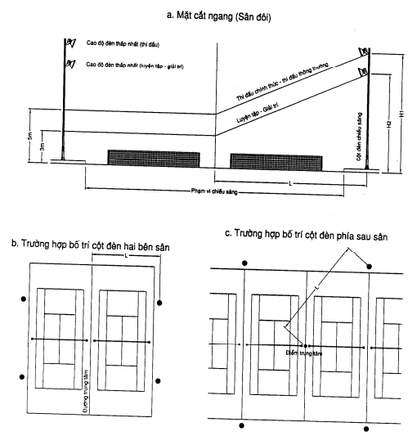
4.4.4. Chiếu sáng sân bóng chuyền - bóng rổ - cầu lông
4.4.4.1. Phạm vi chiếu sáng
Phạm vi chiếu sáng sân bóng chuyền - bóng rổ - cầu lông bao gồm toàn bộ phần mặt sân được sử dụng để thi đấu. Trong quá trình tính toán, đo đạc và đánh giá chi tiêu độ rọi trên mặt sân và hệ số đồng đều của độ rọi, diện tích chiếu sáng của sân được quy định theo hình vẽ 7:
Hình 7: Diện tích đo đạc và tính toán chiếu sáng sân bóng chuyền - cầu lông
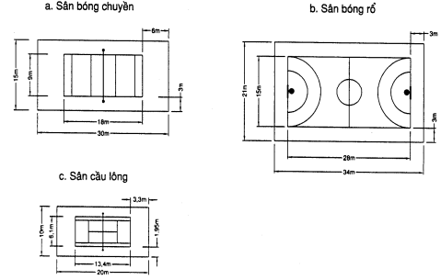
4.4.4.2. Độ rọi ngang trung bình trên mặt sân và hệ số đồng đều của độ rọi không được nhỏ hơn các giá trị được quy định trong bảng 21:
Bảng 21: Tiêu chuẩn chiếu sáng sân bóng chuyền - bóng rổ - cầu lông
TT | Mục đích sử dụng | Độ rọi ngang trên mặt sân
 |  | Giá trị trung bình En(tb) (Ix) |  |  | HS đồng đều ngang Un
 |  | B.chuyền | B.rổ | Cầu lông
1 | Luyện tập - Giải trí | 100 | 100 | 200 | 0,40
2 | Thi đấu thông thường | 200 | 200 | 300 | 0,50
3 | Thi đấu chính thức | 300 | 300 | 400 | 0,60
4 | Thi đấu có quay TV | Theo tiêu chuẩn quy định trong mục 4.4.6.
Chủ thích:
• Un: Hệ số đồng đều theo phương ngang của độ rọi.
• En(tb): Giá trị độ rọi ngang trung bình trên mặt sân (Ix).
• Phân loại hình thức thi đấu xem mục 4.4.2.2.
4.4.4.3. Bố trí cột đèn chiếu sáng
Bố trí cột đèn chiếu sáng cho sân bóng chuyền - bóng rổ - cầu lông tham khảo phụ lục 7.
4.4.4.4. Cao độ đặt đèn
Độ cao của cột đèn và thiết kế dàn đèn phải được tính toán sao cho cao độ của đèn thấp nhất không không được nhỏ hơn giá trị quy định trong bảng 22:
Bảng 22: Cao độ lắp đặt đèn chiếu sáng sân bóng chuyền - bóng rổ - cầu lông
TT | Mục đích sử dụng | Cao độ của đèn thấp nhất H (m)
 |  | Công thức tính toán | Giá trị tối thiểu
1 | Luyện tập - Giải trí | H2 ≥ 3 + 0,4 L | 6,0
2 | Thi đấu thông thường và thi đấu chính thức | H1 ≥ 5 + 0,4 L | 8,0
Chú thích:
• H1: Cao độ của đèn thấp nhất cho trường hợp sân thi đấu.
• H2: Cao độ của đèn thấp nhất cho trường hợp sân luyện tập.
• L: Khoảng cách chiếu sáng.
• Các kích thước H1, H2, L được xác định theo hình vẽ 8.
4.4.4.5. Thiết bị chiếu sáng
Thiết bị sử dụng cho chiếu sáng sân bóng chuyền - bóng rổ - cầu lông phải là đèn pha với chủng loại được lựa chọn theo tiêu chuẩn quy định trong bảng 23
Bảng 23: Chủng loại thiết bị chiếu sáng sân bóng chuyền - bóng rổ - cầu lông
TT | Mục đích sử dụng | Loại sân | Phân bố ánh sáng của đèn pha
 |  |  | Hẹp | Trung bình | Rộng
1 | Luyện tập - Giải trí | B.chuyền - B. rổ
 |  | Cầu lông
2 | Thi đấu thông thường | B.chuyền - B. rổ
 |  | Cầu lông
3 | Thi đấu chính thức | B.chuyền - B. rổ
 |  | Cầu lông
Ghi chú:
• Phân loại phân bố ánh sáng của đèn pha theo phụ lục 1
• Đèn có thể sử dụng cho chiếu sáng phụ trợ. Đèn ưu tiên sử dụng cho chiếu sáng chính.
Hình 8: Cao độ đặt đèn và khoảng cách chiếu sáng sân Bóng chuyền - Bóng rổ - Cầu lông
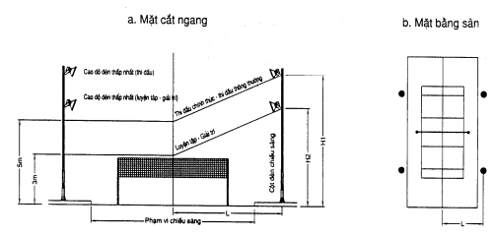
4.4.5. Chiếu sáng bể bơi ngoài trời
4.4.5.1. Phạm vi chiếu sáng
Phạm vi chiếu sáng bể bơi bao gồm toàn bộ phạm vi bể bơi và khu vực xung quanh được giới hạn bởi hàng rào hoặc khán đài.
4.4.5.2. Độ rọi trung bình trong phạm vi chiếu sáng của bể bơi và hệ số đồng đều của độ rọi không được nhỏ hơn các giá trị được quy định trong bảng 24:
Bảng 24: Tiêu chuẩn chiếu sáng bể bơi ngoài trời
TT | Mục đích sử dụng | Độ rọi ngang |  | Độ rọi đứng
 |  | Giá trị trung bình  En(tb) (Ix) | Hệ số đồng đều ngang Un | Giá trị trung bình  Ed(tb) (Ix)
1 | Luyện tập - Giải trí | 200 | 0,40 | -
2 | Thi đấu thông thường | 500 | 0,50 | 200
3 | Thi đấu chính thức | 750 | 0,50 | 200
4 | Thi đấu có quay TV | Theo tiêu chuẩn quy định trong mục 4.4.6.
Chú thích:
• Un: Hệ số đồng đều theo phương ngang của độ rọi.
• En(tb): Giá trị độ rọi ngang trung bình trên mặt nước hoặc mặt sân quanh bể bơi (Ix).
Trường hợp có sự khác nhau về cao độ giữa mặt nước và mặt sân quanh bể bơi thì độ rọi ngang được đo kiểm và tính toán tại cao độ mặt sân quanh bể bơi sát với mặt nước.
• Tiêu chuẩn độ rọi đứng trung bình chỉ áp dụng cho các bể bơi có cầu nhảy phục vụ thi đấu và biểu diễn
• Ed(tb): độ rọi đứng trung bình tại cao độ nơi diễn ra các động tác biểu diễn trên không của vận động viên hướng về phía hai bổn bể bơi.
• Phân loại hình thức thi đấu xem mục 4.4.2.2.
4.4.5.3. Bố trí cột đèn chiếu sáng
Tùy theo hình dạng, kích thước của các bể bơi mà có thể lựa chọn các phương án bố trí cột đèn chiếu sáng khác nhau để đảm bảo không xuất hiện các khoảng tối trong phạm vi cần chiếu sáng.
Bố trí cột đèn chiếu sáng cho các bể bơi ngoài trời tham khảo phụ lục 7.
4.4.5.4. Cao độ đặt đèn
Độ cao của cột đèn và thiết kế dàn đèn phải được tính toán sao cho cao độ của đèn thấp nhất không không được nhỏ hơn giá trị quy định trong bảng 25:
Bảng 25: Cao độ lắp đặt đèn chiếu sáng bể bơi ngoài trời
TT | Loại bể bơi | Cao độ của đèn thấp nhất H (m)
 |  | Công thức tính toán | Giá trị tối thiểu
1 | Bể bơi có khán đài | H1 ≥ 0,8W - h | 0,25d
2 | Bể bơi không có khán đài | H2 ≥ 0,6W - h | 0,25d
Chú thích:
• H1: Cao độ của đèn thấp nhất cho trường hợp bể bơi có khán đài.
• H2: Cao độ của đèn thấp nhất cho trường hợp bể bơi không có khán đài.
• W: Khoảng cách theo phương ngang giữa tâm cột đèn và thành bể bơi phía đối diện.
• h: Chênh lệch độ cao giữa mặt nước và mặt sân xung quanh bể bơi.
• d: Khoảng cách giữa các cột đèn.
• Các kích thước H1, H2, W, h, d được xác định theo hình vẽ 9.
4.4.5.5. Thiết bị chiếu sáng
Thiết bị sử dụng cho chiếu sáng bể bơi ngoài trời phải là đèn pha với chủng loại được lựa chọn theo tiêu chuẩn quy định trong bảng 26:
Bảng 26: Chủng loại thiết bị chiếu sáng bể bơi ngoài trời
TT | Mục đích sử dụng | Phân bố ánh sáng của đèn pha
 |  | Hẹp | Trung bình | Rộng
1 | Luyện tập - Giải trí
2 | Thi đấu thông thường
3 | Thi đấu chính thức
Ghi chú:
• Phân loại phân bố ánh sáng của đèn pha theo phụ lục 1.
• Đèn có thể sử dụng cho chiếu sáng phụ trợ. Đèn ưu tiên sử dụng cho chiếu sáng chính.
Hình 9: Cao độ đặt đèn chiếu sáng bể bơi ngoài trời
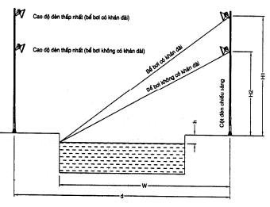
4.4.6. Chiếu sáng phục vụ truyền hình màu
4.4.6.1. Chiếu sáng sân thi đấu
Độ rọi trung bình và hệ số đồng đều của độ rọi trên sân phải đáp ứng điều kiện quy định trong bảng 27:
Bảng 27: Tiêu chuẩn chiếu sáng phục vụ truyền hình màu
TT | Phân loại độ rọi | Giá trị trung bình (Ix) | Hệ số đồng đều
1 | Độ rọi trên mặt phẳng đứng Ed(tb) | Ed(tb) ≥ 1000 | Ud ≥ 0,3
2 | Độ rọi trên mặt phẳng ngang En(tb) | En(tb) ≥ 1000 | Un' ≥ 0,5
Chú thích:
• Ed(tb): độ rọi đứng trung bình tại cao độ 1,5m trên mặt sân hướng về phía có camera chính.
• En(tb): độ rọi ngang trung bình trên mặt sân.
• Hệ số đồng đều của độ rọi đứng Ud được tính theo công thức: Ud = Ed(min) / Ed(max), trong đó
Ud: Hệ số đồng đều của độ rọi trên mặt phẳng đứng.
Ed(min): Giá trị độ rọi đứng nhỏ nhất tại cao độ 1,5m trên mặt sân (Ix).
Ed(max): Giá trị độ rọi đứng lớn nhất tại cao độ 1,5m trên mặt sân (Ix).
• Hệ số đồng đều của độ rọi ngang Un' được tính theo công thức: Un' = En(min) / En(max), trong đó
Un': Hệ số đồng đều theo phương ngang của độ rọi (chỉ dùng trong trường hợp công trình phục vụ thi đấu có quay truyền hình màu).
En(min): Giá trị độ rọi ngang nhỏ nhất trên mặt sân (Ix).
En(max): Giá trị độ rọi ngang lớn nhất trên mặt sân (Ix).
4.4.6.2. Chiếu sáng khán đài
Độ rọi trung bình trên mặt phẳng đứng của khán đài tại vị trí tiếp giáp với sân thi đấu hướng về phía bố trí camera chính không được nhỏ hơn 250 Ix.
4.4.6.3. Nguồn cấp điện
Trong trường hợp hệ thống chiếu sáng sử dụng nguồn sáng là các loại bóng đèn phóng điện, nguồn cấp cho hệ thống chiếu sáng phải là nguồn điện 3 pha và các đèn phải được đấu nối phân đều cả 3 pha.
4.4.6.4. Nguồn sáng
Nguồn sáng (bóng đèn) sử dụng trong chiếu sáng phục vụ truyền hình màu phải có nhiệt độ màu và chỉ số truyền đạt màu đáp ứng các điều kiện quy định trong bảng 28:
Bảng 28: Tính năng kỹ thuật của bóng đèn sử dụng trong chiếu sáng phục vụ truyền hình màu
TT | Tính năng kỹ thuật của nguồn sáng | Tiêu chuẩn
1 | Nhiệt độ màu T (K) | 6000 K ≥ T ≥ 3000 K
2 | Chỉ số truyền đạt màu CRI (%) | CRI ≥ 65 %

PHỤ LỤC 1
CÁC THUẬT NGỮ VÀ KHÁI NIỆM CÓ LIÊN QUAN
1. Nhiệt độ màu - Colour Temperature (T)
Nhiệt độ màu của nguồn sáng (bóng đèn) là nhiệt độ của vật bức xạ toàn phần (hay còn gọi là vật đen) có cùng độ màu với nguồn sáng cần xem xét. Nhiệt độ màu được đo bằng đơn vị °K.
2. Chỉ số truyền đạt màu - Colour Rendering Index (CRI)
Chỉ số truyền đạt màu của một nguồn sáng (bóng đèn) là chỉ số thể hiện mức độ tương đương giữa sự nhận biết bằng mắt vật màu được chiếu sáng bằng nguồn sáng chuẩn và nguồn sáng thử trong những điều kiện quan sát nhất định.
Chỉ số truyền đạt màu (CRI) được đo bằng đơn vị %.
3. Chiếu sáng sự cố - Emergency Lighting
Là chiếu sáng bảo đảm cho người có thể thoát ra ngoài một cách dễ dàng trong trường hợp có sự cố của mạng điện chiếu sáng làm việc.
4. Chiếu sáng dự phòng - Standby Lighting
Là chiếu sáng để tiếp tục làm việc trong trường hợp mạng chiếu sáng có sự cố.
5. Chiếu sáng bảo vệ - Protection Lighting
Là chiếu sáng giới hạn khu vực (hoặc công trình) cần phải bảo vệ trong thời gian ban đêm.
6. Phân loại đèn pha theo phân bố ánh sáng
6.1. Góc phân tán ánh sáng
Là góc giữa các hướng có cường độ ánh sáng bằng 1/10 Imax thể hiện trên đường cong phân bố cường độ ánh sáng của bộ đèn được vẽ trong mặt phẳng đi qua trục tâm của bóng đèn và hướng chứa Imax.
Hình 10: Đường cong phân bố cường độ ánh sáng
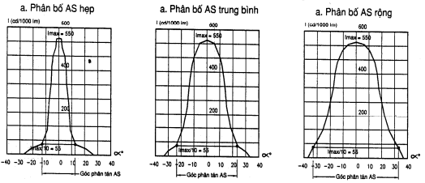
6.2. Đèn pha có phân bố ánh sáng hẹp là đèn có góc phân tán ánh sáng α < 30°
6.3. Đèn pha có phân bố ánh sáng trung bình là đèn có góc phân tán ánh sáng 30° ≤ α ≤ 60°
6.4. Đèn pha có phân bố ánh sáng rộng là đèn có góc phân tán ánh sáng α > 60°
7. Hệ số duy trì - Maintenance Factor
Hệ số duy trì M_{F} là hệ số dựphòng được sử dụng trong tính toán chiếu sáng để đảm bảo rằng hệ thống chiếu sáng được thiết kế và xây dựng sẽ đáp ứng được các yêu cầu của tiêu chuẩn quy định không chỉ ngay sau khi toàn thành mà cả khi chất lượng của hệ thống chiếu sáng đã suy giảm sau một thời gian vận hành
Hệ số duy trì được lựa chọn trong tính toán phụ thuộc vào các yếu tố:
• Sự suy giảm quang thông của nguồn sáng trong quá trình sử dụng
• Cấp bảo vệ chống bụi - nước của bộ đèn.
• Mức độ ô nhiễm của môi trường xung quanh.
• Chu kỳ lau chùi bảo dưỡng đèn.
8. Góc bảo vệ của đèn - Protection Angle of lantern
Hình 11: Góc bảo vệ của đèn
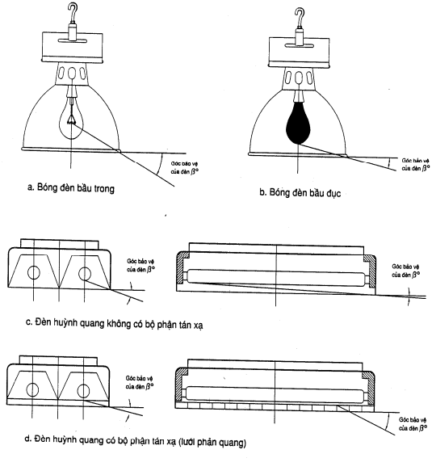
9. Hệ số phản xạ ánh sáng - Hệ số hấp thụ ánh sáng - Hệ số truyền ánh sáng
Coefficient of Reflectance - Coefficient of Absorbtance. Coefficiedent of Transmittance
Khi một chùm sáng chiếu vào bề mặt một loại vật liệu, tổng lượng quang thông F của chùm tia sẽ bị phân chia làm 3 thành phần:
• Phần quang thông F_{ρ} phản xạ ra khỏi bề mặt vật liệu.
• Phần quang thông F_{α} bị hấp thụ bên trong vật liệu.
• Phần quang thông F_{τ} đi xuyên qua vật liệu.
Hình 12: Các hệ số quang học của vật liệu
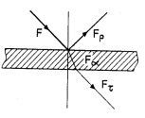
9.1. Hệ số phản xạ ánh sáng (Coefficient of Reflectance)
Hệ số phản xạ ánh sáng ρ của một loại vật liệu là tỷ số giữa lượng quang thông F_{ρ} phản xạ ra khỏi vật liệu và tổng lượng quang thông F của chùm tia sáng tới bề mặt vật liệu đó.
9.2. Hệ số hấp thụ ánh sáng (Coefficient of Absorbtance)
Hệ số hấp thụ ánh sáng α của một loại vật liệu là tỷ số giữa lượng quang thông F_{α} bị hấp thụ bên trong vật liệu và tổng lượng quang thông F của chùm tia sáng tới bề mặt vật liệu đó.
9.3. Hệ số truyền ánh sáng (Coefficient of Transmittance)
Hệ số truyền ánh sáng T của một loại vật liệu là tỷ số giữa lượng quang thông F_{τ} đi xuyên qua vật liệu và tổng lượng quang thông F của chùm tia sáng tới bề mặt vật liệu đó.
Ghi chú: ρ + α + τ = 1
10. Hệ số đồng đều của độ rọi (Uniformity Ratio of Illuminance)
10.1. Hệ số đồng đều của độ rọi ngang (Uniformity Ratio of Horizontal Illuminance)
Hệ số đồng đều của độ rọi ngang Un được tính theo công thức:
Trong đó
• Un: Hệ số đồng đều theo phương ngang của độ rọi.
• En(min): Giá trị độ rọi ngang nhỏ nhất trên mặt sân (Ix).
• En(tb): Giá trị độ rọi ngang trung bình trên mặt sân (Ix).
10.2. Hệ số đồng đều của độ rọi đứng (Uniformity Ratio of Vertical Illuminance)
Hệ số đồng đều của độ rọi đứng Ud được tính theo công thức: Ud Eđ(min)
Trong đó:
• Ud: Hệ số đồng đều của độ rọi trên mặt phẳng đứng.
• Ed(min): Giá trị độ rọi đứng nhỏ nhất tại cao độ 1,5m trên mặt sân (Ix).
• Ed(max): Giá trị độ rọi đứng lớn nhất tại cao độ 1,5m trên mặt sân (lx).

PHỤ LỤC 2

Bảng 29: KÝ HIỆU CẤP BẢO VỆ CHỐNG BỤI - NƯỚC (IP XX)
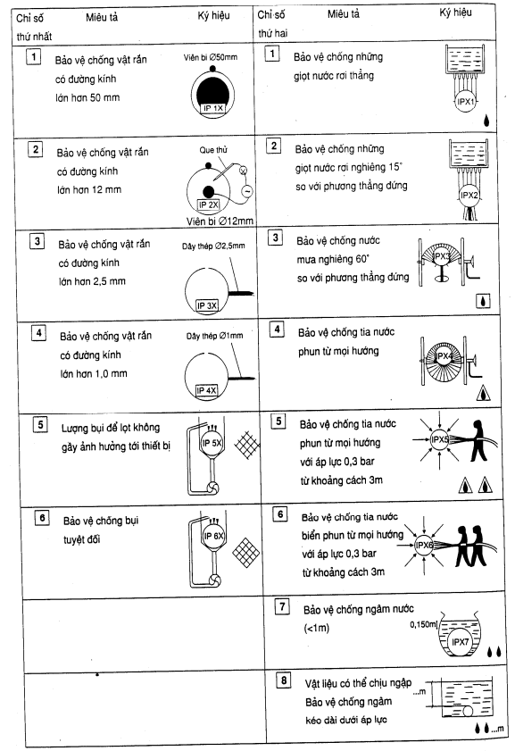

PHỤ LỤC 3
Bảng 30: KÝ HIỆU CẤP BẢO VỆ ĐIỆN
Cấp bảo vệ | Ký hiệu | Miêu tả
Cấp 0  (Class 0) |  | Không có biện pháp bảo vệ nối đất
Cấp I CIass  (Class I) |  | Bảo vệ bằng phương pháp nối đất
Cấp II  (Class II) |  | Bề mặt tiếp xúc của thiết bị không có khả năng dẫn điện  Không có bảo vệ bằng phương pháp nối đất
Cấp III  (Class III) |  | Bộ đèn hoạt động an toàn ở điện áp thấp

PHỤ LỤC 4
PHƯƠNG PHÁP ĐO KIỂM CHIẾU SÁNG BÃI ĐỖ XE NGOÀI TRỜI
1. Phạm vi đo kiểm
Phạm vi đo kiểm chiếu sáng bãi đỗ xe ngoài trời bao gồm toàn bộ phần diện tích mặt bằng sân bãi được sử dụng cho việc đỗ xe.
2. Lưới đo kiểm chiếu sáng
Lưới đo kiểm chiếu sáng bãi đỗ xe ngoài trời được quy định trong hình vẽ 13:
Hình 13: Lưới đo kiểm chiếu sáng bãi đỗ xe ngoài trời
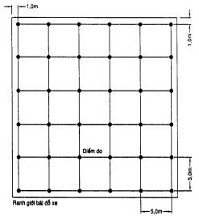
3. Phương pháp tính toán
Độ rọi ngang trung bình trong phạm vi bãi đỗ xe được tính toán theo công thức:
Chú thích:
• En(tb): độ rọi ngang trung bình trong phạm vi bãi đỗ xe (Ix).
• Ei: độ rọi ngang tại các điểm đo tại cao độ mặt sân (Ix).
• n: số điểm đo.

PHỤ LỤC 5
PHƯƠNG PHÁP BỐ TRÍ CHIẾU SÁNG KIẾN TRÚC
1. Phương pháp bố trí chiếu sáng kiến trúc
Tùy thuộc vào các yếu tố như: quy mô, tính chất, đặc điểm kiến trúc của công trình và yêu cầu về hiệu quả chiếu sáng cần đạt được, trong việc bố trí chiếu sáng kiến trúc có thể lựa chọn áp dụng một hay kết hợp một số các giải pháp sau:
1.1. Chiếu sáng chung đồng đều trên bề mặt công trình
Hình 14 : Phương pháp bố trí chiếu sáng chung
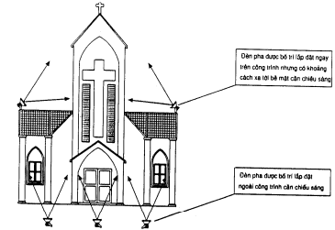
- Nội dung giải pháp:
Sử dụng các bộ đèn pha để chiếu sáng chung đồng đều toàn bộ bề mặt chính và các mặt khác của công trình (theo yêu cầu quan sát). Đèn thường được bố trí ở khoảng cách tương đối xa so với điểm cần chiếu sáng, thông thường là ở ngoài công trình.
- Ưu điểm:
Dễ thi công, không đòi hỏi số lượng thiết bị và kinh phí đầu tư lớn, có thể kết hợp mục đích chiếu sáng bảo vệ cho công trình.
- Nhược điểm:
Tính thẩm mỹ không cao, chỉ thích hợp đối với các công trình có kiến trúc đơn giản hiện đại.
- Phạm vi áp dụng:
Chiếu sáng các cao ốc hiện đại, các công trình kết cấu kích thước lớn tương đối đơn giản, các công trình có yêu cầu chiếu sáng bảo vệ.
1.2. Chiếu sáng cục bộ
Hình 15: Phương pháp bố trí chiếu sáng cục bộ
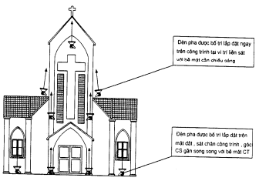
- Nội dung giải pháp:
Sử dụng các bộ đèn pha bố trí trên mặt đất hoặc ngay trên công trình để khắc họa, đặc tả những chi tiết kiến trúc đặc thù (cột nhà, ban công, cửa sổ, chóp mái vv...). Mục đích của giải pháp này không nhằm tạo ra một mức độ chiếu sáng chung đồng đều trên bề mặt công trình mà tạo ra sự chênh lệch và tương phản về mức độ chiếu sáng giữa các khu vực khác nhau. Đèn được bố trí trên mặt đất hoặc trên bề mặt công trình tại vị trí sát ngay bề mặt cần chiếu sáng với hướng chiếu gần song song với bề mặt đó.
- Ưu điểm:
Tính thẩm mỹ cao, phù hợp với các công trình có kiến trúc phức tạp.
- Nhược điểm:
Khó thi công, đòi hỏi số lượng thiết bị và kinh phí đầu tư lớn, hiệu quả sử dụng ánh sáng thấp.
- Phạm vi áp dụng:
Chiếu sáng các công trình kiến trúc cổ, phong cách kiến trúc kiểu gô tích, đường nét kiến trúc phức tạp các công trình kết cấu lớn có thiết kế phức tạp, các tòa nhà có cao độ thấp.
1.3. Chiếu sáng chung kết hợp chiếu sáng cục bộ
- Nội dung giải pháp: Kết hợp 2 phương pháp chiếu sáng đã trình bày ở trên
Sử dụng các bộ đèn pha để chiếu sáng chung đồng đều toàn bộ bề mặt chính và các mặt khác của công trình (theo yêu cầu quan sát). Đèn thường được bố trí ở khoảng cách tương đối xa so với điểm cần chiếu sáng, thông thường là ở ngoài công trình.
Sử dụng các bộ đèn pha bố trí trên mặt đất hoặc ngay trên công trình để khắc họa, đặc tả những chi tiết kiến trúc đặc thù (cột nhà, ban công, cửa sổ, chóp mái w...). Đèn được bố trí trên mặt đất hoặc trên bề mặt công trình tại vị trí sát ngay bề mặt cần chiếu sáng với hướng chiếu gần song song với bề mặt đó
Chú ý: Để tạo được hiệu quả thẩm mỹ cần thiết, cần chú ý đến việc tạo ra sự tương phản giữa các khu vực được chiếu sáng chung đồng đều và các khu vực được nhấn mạnh bằng chiếu sáng cục bộ:
- Về mức độ chiếu sáng: Tỷ lệ chênh lệch của độ rọi đứng trên bề mặt công trình giữa khu vực được chiếu sáng cục bộ và khu vực được chiếu sáng chung đồng đều không nhỏ hơn 3/1.
- Về màu sắc ánh sáng: Sử dụng các loại bóng đèn có màu sắc ánh sáng khác nhau để tạo ra sự tương phản.
Để chiếu sáng chung nên sử dụng các loại bóng đèn có gam màu ánh sáng trắng - lạnh như đèn cao áp Thủy ngân, Metal halide. Các đèn chiếu sáng cục bộ nên sử dụng nguồn sáng có gam màu vàng - ấm như sợi đốt Halogen, cao áp Natri.
- Ưu điểm:
Tính thẩm mỹ cao, phù hợp với các công trình có kiến trúc phức tạp.
- Nhược điểm:
Khó thi công, đòi hỏi số lượng thiết bị và kinh phí đầu tư lớn, hiệu quả sử dụng ánh sáng thấp
- Phạm vi áp dụng:
Chiếu sáng các công trình kiến trúc cổ, phong cách kiến trúc kiểu gô tích, đường nét kiến trúc phức tạp các công trình kết cấu lớn, các tòa nhà có yêu cầu cao về chiếu sáng trong đó có bao gồm chiếu sáng bảo vệ.
1.4. Chiếu sáng theo các đường bao của công trình
Hình 16: Phương pháp bố trí chiếu sáng theo các đường bao của công trình
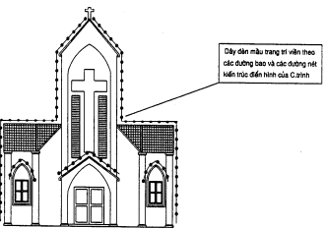
- Nội dung giải pháp:
Sử dụng các dây đèn mầu trang trí viền theo các đường bao và các đường nét kiến trúc điển hình của công trình. Thiết bị chiếu sáng có thể là các dây đèn màu (đèn dây rắn) hoặc các bóng đèn sợi đốt màu có công suất nhỏ (25W - 40W)
- Ưu điểm:
Tạo ra vẻ đẹp rực rỡ cho công trình, dễ thi công, chi phí lắp đặt thấp.
- Nhược điểm:
Hệ thống chiếu sáng chỉ mang tính chất trang trí tạm thời, không có khả năng vận hành lâu dài việc bố trí các dây đèn trên bề mặt công trình có thể làm ảnh hưởng xấu đến kiến trúc của công trình về ban ngày.
- Phạm vi áp dụng:
Chiếu sáng trang trí lễ hội cho các công trình kiến trúc (trừ Lăng - Đài tưởng niệm - Tượng đài).
1.5. Chiếu sáng khắc họa diện mạo công trình thông qua các ô cửa kính có bật đèn bên trong và các đèn chiếu sáng cục bộ bố trí trên ban công - mái hiên của các phòng
Hình 17
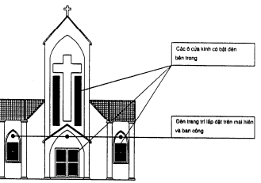
- Nội dung giải pháp:
Sử dụng các thiết bị chiếu sáng nội thất bố trí bên trong các ô cửa kính và các đèn trang trí lắp đặt trên ban công, mái hiên của các phòng và trên bề mặt công trình để chiếu sáng khắc họa diện mạo công trình.
- Ưu điểm:
Được thiết kế, thi công đồng bộ khi xây dựng công trình vì vậy hệ thống chiếu sáng không làm ảnh hưởng đến mỹ quan của công trình về ban ngày.
- Nhược điểm:
Khả năng áp dụng hạn chế, chỉ phù hợp với những công trình có diện tích cửa kính lớn. Việc điều khiển đóng cắt phải được thực hiện tập trung.
- Phạm vi áp dụng:
Chiếu sáng các tòa nhà có diện tích cửa kính lớn, các cửa sổ, ban công được thiết kế phân bố đều trên bề mặt công trình.
Tổng hợp lựa chọn giải pháp chiếu sáng kiến trúc tham khảo bảng 31:
Bảng 31: Các giải pháp chiếu sáng kiến trúc
TT | Phương pháp bố trí chiếu sáng | Loại công trình
 |  | Lăng - Đài tưởng niệm | Tượng đài | Công trình K.trúc cổ | Kết cấu có K.thước lớn | Tòa nhà K.trúc đẹp | Cao ốc hiện đại
1 | Chiếu sáng chung đồng đều |  |  |  | • |  | •
2 | Chiếu sáng cục bộ | • | • | • | • | •
3 | Chiếu sáng kết hợp (1) và (2) | • |  | • | • | • | •
4 | Chiếu sáng các đường bao CT |  |  |  |  | •
5 | Chiếu sáng các ô ban công-mái hiên |  |  |  |  | •
2. Chiếu sáng không gian xung quanh công trình
Để tăng hiệu quả thẩm mỹ cho công trình chiếu sáng kiến trúc, tạo ra sự hòa hợp với tổng thể không gian kiến trúc trong khu vực, ngoài việc chiếu sáng cho công trình còn cần lưu ý đến chiếu sáng không gian xung quanh công trình bằng các giải pháp sau:
a. Chiếu sáng không gian cây xanh xung quanh công trình để tạo nền.
b. Chiếu sáng trang trí mặt bằng khu vực xung quanh công trình.
(Xem hình vẽ 18)
3. Bố trí lắp đặt đèn chiếu sáng kiến trúc
(Xem hình vẽ 18)

Hình 18: Các phương pháp lắp đặt đèn chiếu sáng kiến trúc
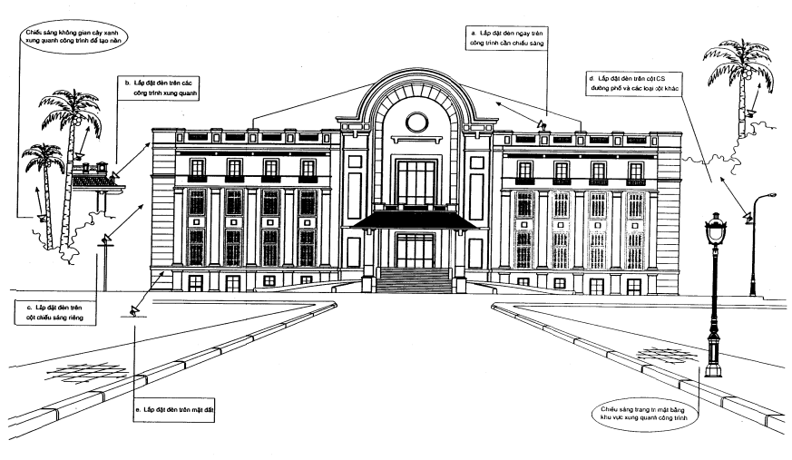

PHỤ LỤC 6
PHƯƠNG PHÁP TÍNH TOÁN SỐ LƯỢNG ĐÈN CHIẾU SÁNG KIẾN TRÚC
1. Nguyên tắc chung
Để tính toán một cách sơ bộ số lượng đèn chiếu sáng kiến trúc cần lắp đặt có thể sử dụng phương pháp tính toán theo chỉ tiêu quang thông được trình bày trong mục 2 của phụ lục này.
Để tính toán một cách chính xác hơn số lượng đèn chiếu sáng kiến trúc cần lắp đặt, có thể sử dụng phương pháp tính toán theo chỉ tiêu cường độ ánh sáng được trình bày trong mục 3 của phụ lục này.
2. Phương pháp tính toán theo quang thông
Lượng quang thông cần thiết phát ra từ các bộ đèn được phân bố trên bề mặt của công trình để đạt được mức độ rọi trung bình cần thiết trên bề mặt công trình đó được tính toán theo công thức
(Xem hình vẽ 19)
Số lượng bộ đèn cần sử dụng được tính theo công thức:
Chú thích:
• F_{t}: tổng lượng quang thông cần thiết của các bóng đèn (Im).
• F_{bd}: quang thông của một bóng đèn (trường hợp đèn 1 bóng) hoặc tổng lượng quang thông của các bóng đèn trong bộ đèn (trường hợp đèn nhiều bóng) (Im).
• A: diện tích bề mặt công trình cần chiếu sáng (m2).
• E: độ rọi trung bình cần đạt trên bề mặt công trình có tính đến yếu tố suy giảm (Ix).
• U_{F}: hệ số sử dụng quang thông có tính đến hao hụt quang thông trong bộ đèn và quang thông hao phí ngoài bộ đèn (quang thông phát ra từ bộ đèn nhưng không được phân bố lên đối tượng cần CS). Giá trị của thông số này phụ thuộc vào hiệu suất của đèn (do nhà sản xuất cung cấp) và phương án bố trí chiếu sáng. Thông thường U_{F} = 0,35 đến 0,50.
• M_{F} = M_{bđ} M_{đ} Trong đó
M_{F}: hệ số duy trì chung.
M_{bđ}: hệ số tính đến sự suy giảm quang thông của bóng đèn do hiện tượng lão hóa.
M_{đ}: hệ số duy trì của bộ đèn có tính đến sự suy giảm khả năng phát sáng của bộ đèn do bụi bẩn và vật liệu bị lão hóa.
N: số bộ đèn cần thiết sử dụng (làm tròn lên).
3. Phương pháp tính toán theo cường độ ánh sáng
Cường độ ánh sáng phát ra từ bộ đèn về một hướng nào đó để đạt được độ rọi Ei trên bề mặt đối tượng tại điểm chiếu sáng i được tính toán theo công thức:
(Xem hình vẽ 19)
Độ rọi Ei đạt được tại điểm chiếu sáng i được tính toán theo công thức:
(Xem hình vẽ 19)
Độ rọi trung bình đạt được trên bề mặt cần chiếu sáng được tính toán theo công thức:
Số lượng bộ đèn cần sử dụng được tính theo công thức:
Chú thích:
• I: cường độ ánh sáng phát ra từ bộ đèn về hướng điểm cần chiếu sáng (cd). I có thể được tra cứu từ đường cong phân bố cường độ ánh sáng trong catalo của bộ đèn do nhà sản xuất cung cấp.
• Ei: độ rọi đạt được trên bề mặt công trình tại điểm chiếu sáng i (Ix).
• E(tb): độ rọi trung bình đạt được trên bề mặt công trình do hiệu quả chiếu sáng của 1 bộ đèn (Ix).
• E: độ rọi trung bình cần đạt trên bề mặt công trình có tính đến yếu tố suy giảm (Ix).
• n: số điểm tính toán độ rọi.
• h: chênh lệch độ cao giữa vị trí đặt đèn và điểm chiếu của tâm chùm sáng trên bề mặt công trình (m)
• cx: góc chiếu sáng (độ).
• M_{F}: hệ số duy trì chung.
• N: số bộ đèn cần thiết sử dụng (làm tròn lên).
Hình 19: Mối quan hệ giữa cường độ ánh sáng, khoảng cách chiếu sáng
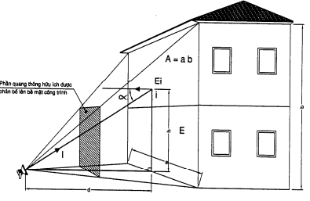

PHỤ LỤC 7
PHƯƠNG PHÁP BỐ TRÍ CHIẾU SÁNG MỘT SỐ CÔNG TRÌNH THỂ DỤC THỂ THAO NGOÀI TRỜI
1. Chiếu sáng sân bóng đá, sân vận động đa chức năng
Bố trí đèn chiếu sáng cho các sân bóng đá và sân vận động đa chức năng có thể theo 2 hình thức:
a. Lắp đặt đèn trên cột đèn.
b. Lắp đặt đèn trên mái che khán đài.
1.1. Trường hợp thiết kế sân không cho phép bố trí đèn trên mái che khán đài thì phương án bố trí cột đèn có thể thực hiện theo hình vẽ 20:
Hình 20: Bố trí đèn chiếu sáng trên cột đèn
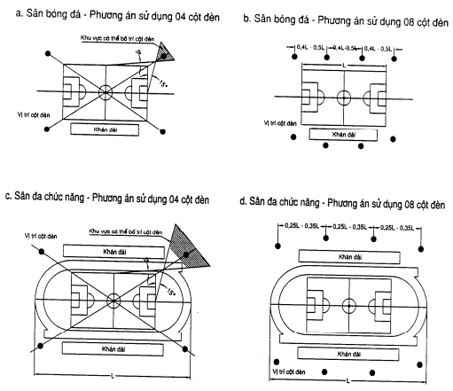
1.2. Trường hợp kết cấu mái che của khán đài cho phép bố trí lắp đặt đèn và cao độ đặt đèn thỏa mãn điều kiện quy định trong điều 4.4.2.4 thì phương án bốtrí đèn trên mái che có thể thực hiển theo hình vẽ 21:
Hình 21: Bố trí đèn chiếu sáng trên mái che khán đài
2. Chiếu sáng sân quần vợt
2.1. Phương án bố trí cột đèn chiếu sáng cho các sân quần vợt đơn, sân đôi hoặc nhiều sân liên lục không có hàng rào ngân cách giữa các sân có thể thực hiện theo hình vẽ 22:
Hình 22: Bố trí cột đèn chiếu sáng sân quần vợt không có hàng rào ngăn cách
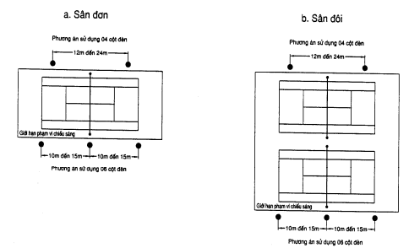
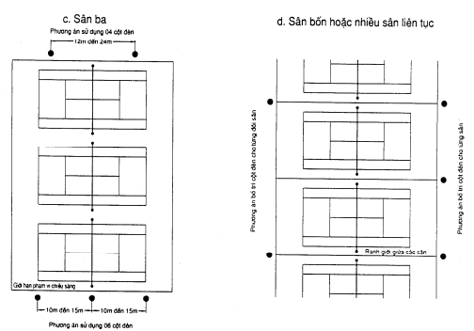
Ghi chú:
• Trường hợp sân có hàng rào bao quanh, cột đèn có thể được bố trí ngoài hàng rào, giữa hàng rào hoặc sát phía trong hàng rào.
• Nếu bố trí chiếu sáng theo hình vẽ 10(d) thì cần căn cứ vào nhu cầu sử dụng để thiết kế hệ thống điều khiển chiếu sáng theo các nhóm sân nhằm tiết kiệm điện năng tiêu thụ.
2.2. Phương án bố trí cột đèn chiếu sáng cho các sân quần vợt đơn, sân đôi hoặc nhiều sân liên tục nhưng có hàng rào ngăn cách giữa các sân có thể thực hiện theo hình vẽ 23:
Hình 23: Bố trí cột đèn chiếu sáng sân quần vợt có hàng rào ngăn cách
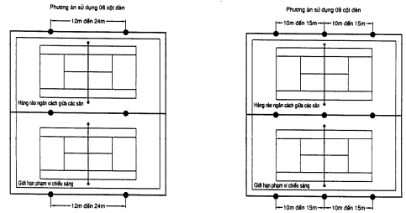
Ghi chú:
• Các sân ba hoặc nhiều sân liên tục được bố trí chiếu sáng theo phương pháp tương tự.
• Hệ thống điều khiển chiếu sáng cần được thiết kế để có thể bật tắt đèn cho từng sân riêng biệt.
3. Chiếu sáng sân bóng chuyền - bóng rổ - cầu lông
3.1. Sân bóng chuyền
Hình 24: Bố trí cột đèn chiếu sáng sân bóng chuyền
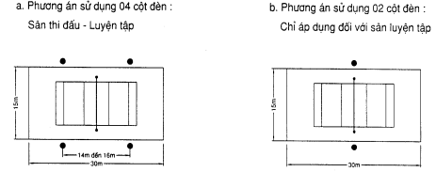
3.2. Sân bóng rổ
Hình 25: Bố trí cột đèn chiếu sáng sân bóng rổ
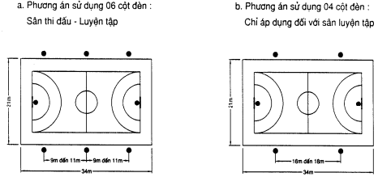
3.3. Sân cầu lông
Hình 26: Bố trí cột đèn chiếu sáng sân cầu lông
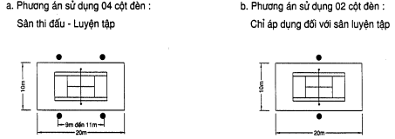
4. Chiếu sáng bể bơi ngoài trời
Phương án bố trí chiếu sáng cho các bể bơi ngoài trời có thể được lựa chọn theo các yếu tố: hình dạng, kích thước của bể bơi và mục đích sử dụng. Tham khảo bảng 32 và hình vẽ 27:
Bảng 32: Phương án bố trí chiếu sáng bể bơi ngoài trời
TT | Mục đích sử dụng | Phương án bố trí chiếu sáng
 |  | Bể bơi 25m | Bể bơi 50m
1 | Luyện tập - Giải trí | Sử dụng 04 cột đèn | Sử dụng 06 cột đèn
2 | Thi đấu thông thường | Sử dụng 06 cột đèn | Sử dụng 08 cột đèn
3 | Thi đấu chính thức
Hình 27: Bố trí cột đèn chiếu sáng bể bơi ngoài trời
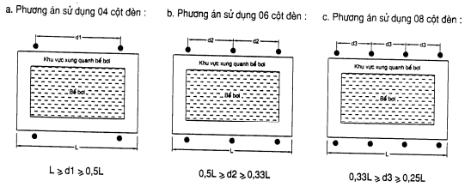
Chú thích:
• L: Chiều dài phạm vi chiếu sáng (m)
• d1, d2, d3: Khoảng cách giữa các cột đèn (m)

PHỤ LỤC 8
PHƯƠNG PHÁP ĐO KIỂM CHIẾU SÁNG MỘT SỐ CÔNG TRÌNH THỂ THAO NGOÀI TRỜI
1. Sân bóng đá và sân vận động đa chức năng
1.1. Phạm vi đo kiểm
Phạm vi đo kiểm chiếu sáng sân bóng đá bao gồm toàn bộ phần mặt sân giới hạn bởi các đường biên dọc và biên ngang.
Phạm vi đo kiểm chiếu sáng sân vận động đa chức năng. Bao gồm toàn bộ phần mặt sân giới hạn bởi ranh giới ngoài của các đường chạy quanh sân.
1.2. Lưới đo kiểm chiếu sáng
1.2.1. Lưới đo kiểm chiếu sáng sân bóng đá và sân vận động đa chức năng được quy định trong hình vẽ 28:
Hình 28: Lưới đo kiểm chiếu sáng sân bóng đá và sân vận động đa chức năng
a. Sơ đồ các điểm đo (sân bóng đá)
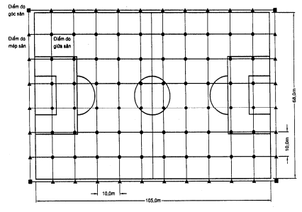
b. Sơ đồ các điểm đo (Sân vận động đa chức năng)
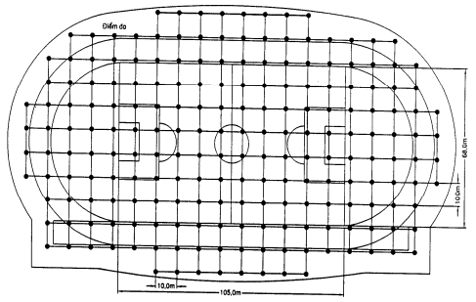
c. Hướng đo độ rọi cứng (Sân bóng đá)
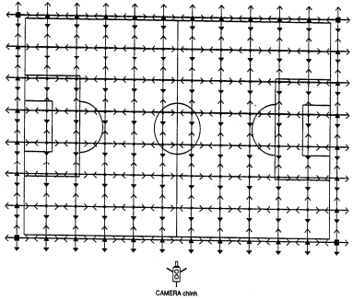
Chú thích:
Hướng đo độ rọi đứng về phía camera chính
Hướng đo độ rọi đứng khác.
1.2.2. Trong trường hợp cấu trúc sân và hệ thống chiếu sáng được thiết kế đối xứng qua đường tâm của sân thì có thể chỉ cần tiến hành đo kiểm trên các điểm đo thuộc 1/2 sân, sau đó suy ra kết quả đo tại nửa sân còn lại.
1.2.3. Để phục vụ cho mục đích bảo trì và quản lý hệ thống chiếu sáng, nên lựa chọn một số điểm đo điển hình để tiến hành đo kiểm và trên cơ sở đó theo dõi sự thay đổi của mức độ chiếu sáng trên sân trong quá trình khai thác sử dụng.
1.3. Phương pháp tính toán
1.3.1. Độ rọi ngang trung bình trong phạm vi sân bóng đá và sân vận động đa chức năng
1.3.1.1. Độ rọi ngang trung bình trong phạm vi sân bóng đá được tính toán theo công thức:
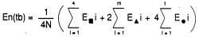
Chú thích:
• En(tb): độ rọi ngang trung bình trong phạm vi sân bóng đá (Ix).
• E■i: độ rọi ngang tại các điểm đo góc sân tại cao độ mặt sân (Ix).
• E▲i: độ rọi ngang tại các điểm đo mép sân tại cao độ mặt sân (Ix).
• E●i : độ rọi ngang tại các điểm đo giữa sân tại cao độ mặt sân (Ix).
• N: số ô vuông của lưới đo độ rọi.
• m: số điểm đo tại mép sân.
• t: số điểm đo trong sân.
1.3.1.2. Độ rọi ngang trung bình trong phạm vi sân vận động đa chức năng được tính toán theo công thức:
Chú thích:
• En(tb): độ rọi ngang trung bình trong phạm vi sân vận động đa chức năng (Ix).
• Ei: độ rọi ngang tại các điểm đo tại cao độ mặt sân (Ix).
• n: số điểm đo.
1.3.2. Độ rọi đứng trung bình trong phạm vi sân bóng đá được tính toán theo công thức:
Chú thích:
• Ed(tb): độ rọi đứng trung bình trong phạm vi sân bóng đá (Ix).
• Ed i: độ rọi đứng tại các điểm đo tại cao độ 1,5m trên mặt sân hướng về phía camera chính (Ix).
2. Sân quần vợt
2.1. Phạm vi đo kiểm
Phạm vi đo kiểm chiếu sáng sân quần vợt ngoài trời bao gồm toàn bộ khu vực có diện tích (16m x 36m) bao trùm hết mặt sân nằm ở trung tâm diện tích trên. Trường hợp có hai hoặc nhiều sân sát nhau thì sẽ tiến hành đo kiểm với một diện tích tương tự cho từng sân.
2.2. Lưới đo kiểm chiếu sáng
2.2.1. Lưới đo kiểm chiếu sáng sân quần vợt bao gồm 50 điểm đo và được quy định trong hình vẽ 29:
Hình 29: Lưới đo kiểm chiếu sáng sân quần vợt
a. Sơ đồ các điểm đo
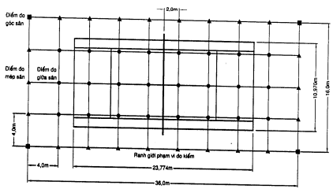
b. Hướng đo độ rọi đứng
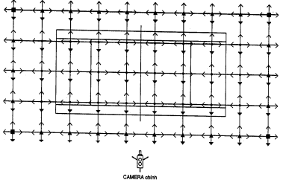
Chú thích:
Hướng đo độ rọi đứng về phía camera chính
Hướng đo độ rọi đứng khác.
2.2.2. Trong trường hợp cấu trúc sân và hệ thống chiếu sáng được thiết kế đối xứng qua đường tâm của sân thì có thể chỉ cần tiến hành đo kiểm trên các điểm đo thuộc 1/2 sân, sau đó suy ra kết quả đo tại nửa sân còn lại.
2.2.3. Để phục vụ cho mục đích bảo trì và quản lý hệ thống chiếu sáng, nên lựa chọn một số điểm đo điển hình để tiến hành đo kiểm và trên cơ sở đó theo dõi sự thay đổi của mức độ chiếu sáng trên sân trong quá trình khai thác sử dụng.
2.3. Phương pháp tính toán
2.3.1. Độ rọi ngang trung bình trong phạm vi sân quần vợt được tính toán theo công thức:
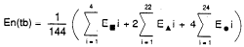
Chú thích:
• En(tb): độ rọi ngang trung bình trong phạm vi sân quần vợt (Ix).
• E■i: độ rọi ngang tại các điểm đo góc sân tại cao độ mặt sân (Ix).
• E▲i: độ rọi ngang tại các điểm đo mép sân tại cao độ mặt sân (Ix).
• E●i : độ rọi ngang tại các điểm đo giữa sân tại cao độ mặt sân (Ix).
2.3.2. Độ rọi đứng trung bình trong phạm vi sân quần vợt được tính toán theo công thức:
Chú thích:
• Ed(tb): độ rọi đứng trung bình trong phạm vi sân quần vợt (Ix).
• Ed i: độ rọi đứng tại các điểm đo tại cao độ 1,5m trên mặt sân hướng về phía camera chính (Ix).
3. Các sân thể thao ngoài trời khác
Việc đo kiểm chiếu sáng các công trình thể thao ngoài trời khác có thể được tiến hành theo phương pháp tương tự.

PHỤ LỤC 9
Bảng 33: THÔNG SỐ KỸ THUẬT CỦA MỘT SỐ LOẠI BÓNG ĐÈN THÔNG DỤNG TRONG CHIẾU SÁNG ĐÔ THỊ
Loại bóng đèn | Công suất  P(W) | Quang thông  F(lm) | Hiệu suất phát quang (lm/W) | Nhiệt độ màu  T (K) | Chỉ số truyền đạt màu CRI | Tuổi thọ TB  (h)
SỢI ĐỐT HALOGEN | 100 | 1600 | 16,0 | 2800 - 3200 | 100 | 2000
 | 150 | 2400 | 16,0
 | 200 | 3520 | 17,6
 | 300 | 5600 | 18,7
 | 500 | 9900 | 19,8
 | 1000 | 24200 | 24,2
 | 1500 | 36300 | 24,2
 | 2000 | 48400 | 24,2
H. QUANG ỐNG | 20 | 1350 | 67,5 | 2700 - 6500 | 85 | 10000
 | 40 | 3350 | 83,8
 | 60 | 5200 | 86,7
H. QUANG COMPACT | 15 | 900 | 60,0 | 2700 - 4000 | 85 | 10000
 | 20 | 1200 | 60,0
 | 23 | 1500 | 65,2
CA. THỦY NGÂN | 80 | 3700 | 46,3 | 3900 - 4300 | 33-49 | 2500
 | 125 | 6200 | 49,6
 | 250 | 12700 | 50,8
 | 400 | 22000 | 55,0
CA SODIUM | 70 | 5600 | 80,0 | 2100-2500 | 25-65 | 8000
 | 150 | 15000 | 100,0
 | 250 | 28000 | 112,0
 | 400 | 48000 | 120,0
 | 1000 | 125000 | 125,0
METAL HALIDE | 70 | 5100 | 72,8 | 3000 - 6500 | 65-90 | 4000
 | 150 | 11000 | 73,3
 | 250 | 17000 | 68,0
 | 400 | 30500 | 76,3
 | 1000 | 81000 | 81,0
 | 2000 | 183000 | 91,5
Ghi chú:
Tùy thuộc vào tiêu chuẩn kỹ thuật của các nhà sản xuất bóng đèn khác nhau mà thông số kỹ thuật của mặt số loại bóng đèn có thể hơi khác so với các giá trị trong bảng trên. Các giá trị cho trong bảng chỉ mang tính chất tham khảo. Trong quá trình tính toán thiết kế nên tra cứu tài liệu kỹ thuật do nhà sản xuất cung cấp cho chủng loại bóng đèn cụ thể được sử dụng trong dự án.

DANH MỤC TÀI LIỆU THAM KHẢO
1. Tiêu chuẩn Anh BS 5489: Part 1: 1992 - Chiếu sáng đường giao thông - Phần 1. Hướng dẫn các nguyên tắc chung.
(British standard BS 5489: Road lighting - Part 1. Guide to the general principle)
2. Tiêu chuẩn Anh BS 5489: Part 3: 1992 - Chiếu sáng đường giao thông - Phần 3. Hướng dẫn thực hành chiếu sáng các đường phụ trợ và các khu đi bộ liền kề.
(British standard BS 5489: Road lighting - Part 3. Code of practice for lighting for subsidiary roads and associated pedestrian areas)
3. Tiêu chuẩn Anh BS 5489: Part 9: 1996 - Chiếu sáng đường giao thông - Phần 9. Hướng dẫn thực hành chiếu sáng các khu trung tâm đô thị và khu công cộng.
(British standard BS 5489: Road lighting - Part 9. Code of practice for lighting for urban centres and public amenity areas)
4. Tiêu chuẩn công nghiệp Nhật Bản JIS Z 9110: 1979 - Khuyến cáo mức độ chiếu sáng.
(Japanese industrial Standard JIS Z 9110: 1979 - Recommended level of illumination)
5. Tiêu chuẩn công nghiệp Nhật Bản JIS Z 9120: 1995 - Chiếu sáng các sân quần vợt và sân bóng chày ngoài trời.
(Japanese industrial Standard JIS Z 9120: 1995 - Lighting for outdoor tennis courts and outdoor baseball fields)
6. Tiêu chuẩn công nghiệp Nhật Bản JIS Z 9121 : 1997 - Chiếu sáng các sân vận động đa chức năng, sân bóng đá và sân bóng bầu dục ngoài trời.
(Japanese industrial Standard JIS Z 9121: 1997 - Lighting for outdoor tracks and fields, outdoor soccer fields and rugby fields)
7. Tiêu chuẩn công nghiệp Nhật Bản JIS Z 9123: 1997 - Chiếu sáng các bể bơi ngoài trời và bể bơi trong nhà.
(Japanese industrial Standard JIS Z 9123: 1997 - Lighting for outdoor, indoor swimming pools)
8. IES - Hiệp hội kỹ sư chiếu sáng Bắc Mỹ - Khuyến cáo thực hành chiếu sáng các khu thể thao và khu giải trí.
(illuminating engineering society of North america - Recommended practice for Sports and Recreational area lighting)
9. LG6 : 1992 - Hướng dẫn chiếu sáng không gian xung quanh.
(Lighting guide - The outdoor environment)

